

Európska únia

Európsky fond regionálneho

rozvoja

**Usmernenie CKO č. 9**

**verzia 1**

**Programové obdobie 2014 – 2020**

|  |  |
| --- | --- |
| **Vec:** | Evidencia kontroly v systéme ITMS2014+ |
| **Určené pre:** | Riadiace orgány  Sprostredkovateľské orgány |
| **Na vedomie:** | Certifikačný orgán  Orgán auditu |
| **Vydáva:** | Centrálny koordinačný orgán  Ministerstvo investícií, regionálneho rozvoja a informatizácie Slovenskej republiky |
| **Záväznosť:** | Usmernenie má záväzný charakter pri postupe a využívaní ITMS2014+ |
| **Počet príloh:** | 0 |
| **Dátum vydania:** | 30.09.2021 |
| **Dátum účinnosti:** | 01.10.2021 |
| **Schválil:** | Mgr. Marcela Zubriczká  generálna riaditeľka sekcie financovania fondov |

**Obsah**

1. Úvod 1

2. Zoznam použitých skratiek a pojmov 1

3. Základná práca so zoznamom KŽoP 1

4. Vytvorenie kontroly - KŽoP 1

5. Práca s detailom KŽoP 1

5.1 Práca so záložkami KŽoP 1

5.2 Práca s tlačidlami KŽoP 1

5.3 Práca so záložkami KPRJ 1

5.4 Práca so záložkami Verejné obstarávania pri KVO 1

5.5 Práca s tlačidlami KPRJ 1

6. Evidencia „Kontroly“ na verejnej časti 1

6.1 Práca s detailom kontroly 1

6.2 Práca so záložkami kontrol 1

6.3 Zaevidovanie a odosielanie námietok 1

7. Záver 1

1. Úvod
2. Usmernenie definuje spôsob využívania funkcionalít evidencie kontroly v neverejnej ako aj verejnej časti ITMS2014+.
3. Cieľom usmernenia je poskytnúť technicko-funkčný popis funkcionalít spojených s evidovaním kontroly a aktualizáciou údajov na neverejnej/verejnej časti ITMS2014+.
4. Usmernenie popisuje základný proces evidencie Kontroly žiadosti o platbu (ďalej aj „KŽoP“), Kontroly projektu (ďalej aj „KPRJ“), Kontroly verejného obstarávania (ďalej aj „KVO“). Kontrolu delegovaných právomocí (ďalej aj „KDP“) v systéme ITMS2014+ eviduje používateľ ITMS2014+ podľa postupov uvedených pri KŽoP ako aj KPRJ, ktoré aplikuje primerane.
5. Usmernenie je primárne určené pre zamestnancov riadiacich a sprostredkovateľských orgánov, ktorí pracujú s evidenciou kontroly v ITMS2014+. Prijímatelia a ďalší používatelia verejnej časti ITMS2014+ majú k dispozícii usmernenie na vedomie.
6. Usmernenie nenahrádza žiadne záväzné postupy vyplývajúce zo zákona č. 357/2015 Z. z. o finančnej kontrole a audite a o zmene a doplnení niektorých zákonov.
7. Zmeny samotného textu usmernenia budú realizované prostredníctvom ďalšej písomnej verzie usmernenia alebo aj priamo nasadením ďalšej verzie aplikácie ITMS2014+(o zmene bude používateľ ITMS2014+ informovaný priamo prostredníctvom aktuality) a ich následným zohľadnením v ďalšej písomnej verzii usmernenia.
8. Ustanovenia tohto usmernenia obsahujú popis funkcionalít evidencie Kontroly v ITMS2014+ nachádzajúce sa vo verzii 15.5, ktorá bude uvoľnená do produktívnej prevádzky v 4. štvrťroku 2021, preto najmä časť 5.1.4 a 6.3 Usmernenia môže obsahovať zmeny v porovnaní s aktuálnou verziou ITMS2014+.
9. Pojem „kontroly“ uvedený v tomto usmernení zahŕňa aj postupy finančnej kontroly v zmysle zákona č. 357/2015 Z. z. o finančnej kontrole a audite a o zmene a doplnení niektorých zákonov.
10. Používatelia neverejnej časti ITMS2014+ evidujú informácie týkajúce sa kontroly takým spôsobom, aby zabezpečili aktuálnosť, pravdivosť, úplnosť a správnosť nimi vložených údajov.
11. Metodické ustanovenia týkajúce sa kontroly je možné vyhľadať na webovom sídle CKO v časti: <https://www.partnerskadohoda.gov.sk/zakladne-dokumenty/>, Systém riadenia Európskych štrukturálnych a investičných fondov v platnom znení (ďalej len „Systém riadenia“), kapitola 3.3.6 Kontrola projektu, kapitola 3.3.7 Kontrola verejného obstarávania.
12. Zoznam použitých skratiek a pojmov

|  |  |
| --- | --- |
| Skratka | Popis |
| CKO | Centrálny koordinačný orgán |
| KDP | Kontrola delegovných právomocí |
| KŽoP | Kontrola žiadosti o platbu |
| KPRJ | Kontrola projektu |
| KVO | Kontrola verejného obstarávania |
| ITMS2014+ | Informačný monitorovací systém predstavuje centrálny informačný systém, ktorý slúži na evidenciu a následné spracovávanie, export a monitoring dát o programovaní, projektovom a finančnom riadení, kontrole a audite pre programové obdobie 2014 – 2020 |
| Prijímateľ | Pre účely tohto usmernenia je ním orgán, organizácia, právnická osoba, fyzická osoba (podnikateľ) alebo administratívna jednotka, ktorej sú za účelom realizácie projektu / operácie poskytované prostriedky štátneho rozpočtu určené na spolufinancovanie a prostriedky z fondov EÚ. Podľa § 49 ods. 3 zákona č. 292/2014 Z. z. o príspevku poskytovanom z európskych štrukturálnych a investičných fondov a o zmene a doplnení niektorých zákonov prijímateľ eviduje a aktualizuje informácie a osobné údaje fyzických osôb v ITMS2014+ a zodpovedá za aktuálnosť, pravdivosť, úplnosť a správnosť nimi vložených údajov |
| RO | Riadiaci orgán |
| SO | Sprostredkovateľský orgán |
| Systém riadenia | Systém riadenia Európskych štrukturálnych a investičných fondov v platnom znení |
| VO | Verejné obstarávanie |
| Zákon o finančnej kontrole | Zákon č. 357/2015 Z. z. o finančnej kontrole a audite a o zmene a doplnení niektorých zákonov |
| ŽoNFP | Žiadosť o poskytnutie nenávratného finančného príspevku |
| ŽoP | Žiadosť o platbu |
| OVM | Orgán verejnej moci |

1. Základná práca so zoznamom KŽoP

Používateľ neverejnej časti ITMS2014+ pomocou hlavného menu na ľavej strane obrazovky zvolí: Kontroly – Kontroly žiadosti o platbu. Zobrazí sa zoznam so základnými údajmi KŽoP, ktorý môžete vidieť na obr. č. 1. V zozname je možné jednoduchým spôsobom zoraďovať objekty kliknutím na konkrétny stĺpec vzostupne a zostupne.

Nad zoznamom je možné pomocou textového poľa vyhľadávať základné hodnoty v zozname, napr.: Kód kontroly, Kód ŽoP, Orgán vykonávajúci kontrolu, Kontrolovaná osoba/subjekt. V prípade detailnejšieho vyhľadávania, je možné využiť napravo od textového poľa zložitý filter, v ktorom je možné vyhľadávať nad viac ako 35 parametrami, napr.: Dátum ukončenia kontroly, Výsledok kontroly, Stav kontroly, Stav ŽoP a pod. Parametre je možné medzi sebou kombinovať pomocou operátora „a súčasne“ a „alebo“.

Tlačidlo **„+Vytvoriť“**, ktoré je umiestnené nad zoznamom, slúži na spustenie sprievodcu vytvorením kontroly. Tlačidlo „Exportovať“ slúži na vyexportovanie zobrazeného zoznamu KŽoP. Kliknutím na konkrétny objekt v zozname sa používateľ vnorí do detailu KŽoP.

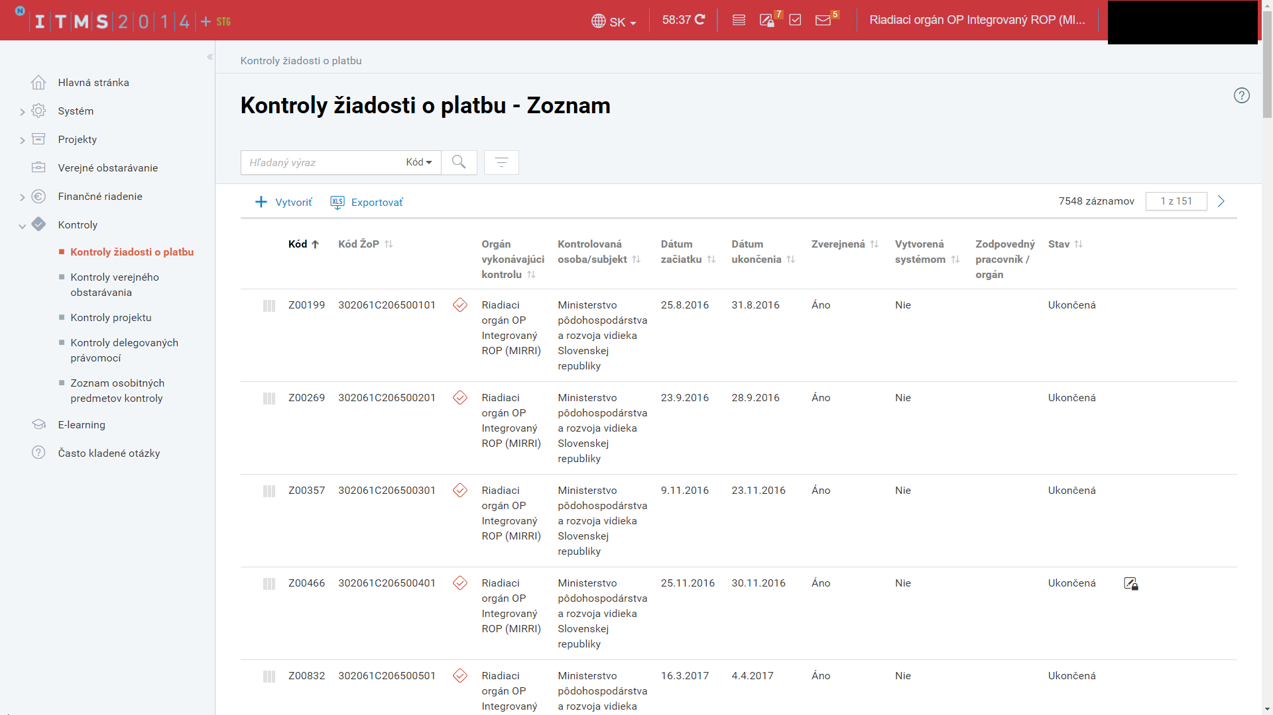

Obrázok č. 1: zoznam KŽoP

1. Vytvorenie kontroly - KŽoP

KŽoP môže vytvoriť používateľ manuálne z viacerých miest aplikácie alebo systém ITMS2014+ automatickým spôsobom.

Prvý manuálny spôsob vytvorenia KŽoP je umožnený z hlavného menu aplikácie umiestneného vľavo aplikácie: Kontroly – Kontroly žiadosti o platbu - tlačidlo **„+Vytvoriť“**

Druhý spôsob vytvorenia KŽoP je umožnený z detailu konkrétnej ŽoP, pomocou **tlačidla Kontroly ŽoP –** Kontroly ŽoP **– tlačidlo +Vytvoriť**.

Automatický spôsob vytvorenia KŽoP nastáva po posunutí ŽoP zo stavu „Kontrola splnenia podmienok doručenia“ do stavu „Spracovanie na RO“. Cieľom automatického vytvárania objektu KŽoP je znížiť administratívnu záťaž na úrovni používateľa neverejnej časti ITMS2014+, ako aj zrýchliť procesy spojené s evidenciou KŽoP do ITMS2014+.

Manuálny spôsob vytvorenia ŽoP: používateľ zvolí nad zoznamom KŽoP tlačidlo **„+Vytvoriť“**. Zobrazí sa prvý krok sprievodcu vytvorenia KŽoP s názvom „Základné údaje“, ktorý môžete vidieť na obr. č. 2. Používateľ vyplní všetky relevantné polia (pri povinnom poli je uvedená čierna gulička – platí pre celú aplikáciu).

(Poznámka: Obdobným spôsobom ako je popísané vytvorenie kontroly KŽoP môže používateľ ITMS2014+ vytvoriť aj KVO s rozdielom, že bude danú kontrolu vytvárať v príslušnej evidencii KVO s výberom relevantných parametrov: Kontroly – Kontroly verejného obstarávania - tlačidlo **„+Vytvoriť“**. Druhý spôsob vytvorenia KVO je umožnený z detailu konkrétneho VO, pomocou tlačidla **Súvisiace evidencie – Kontroly VO –** tlačidlo **+Vytvoriť**. KVO je taktiež vytváraná aj automaticky systémom ITMS2014+, pokiaľ používateľ verejnej časti súčasne s predložením VO požiada aj o vykonanie administratívnej finančnej kontroly/kontroly VO. V danom prípade už nie je porebné, aby používateľ neverejnej časti ITMS2014+ vytváral KVO manuálne).

Vypĺňané parametre v prvom kroku sprievodcu vytvorenia KŽoP:

|  |  |
| --- | --- |
| Názov parametra | Popis |
| Forma kontroly | Automaticky vyplnený parameter |
| Predmet kontroly | Automaticky vyplnený parameter |
| Ciele kontroly | Výber z číselníka cieľov kontroly – môže byť vyplnená jedna a viac hodnôt |
| Orgán vykonávajúci kontrolu | Orgán ktorý vykoná kontrolu |
| Dátum začiatku | Dátum začiatku kontroly |

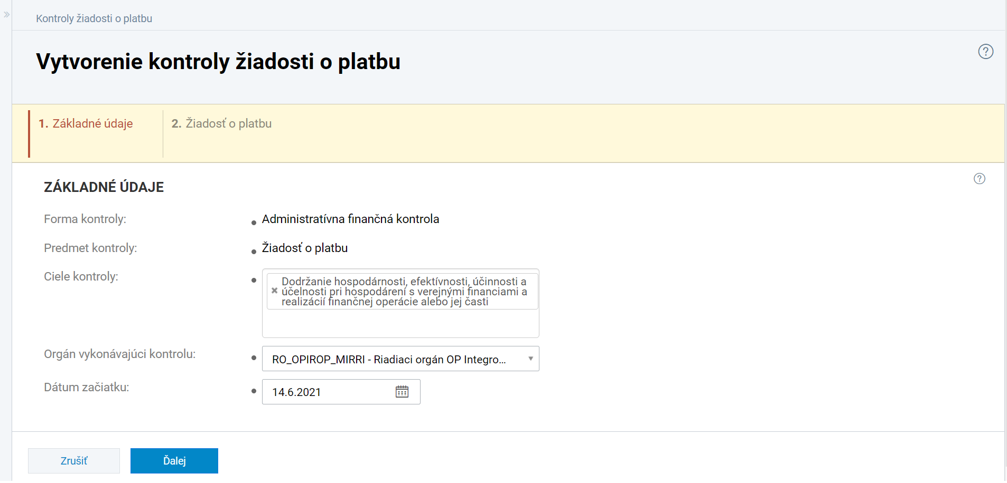

Obr. č. 2: prvý krok vytvorenia KŽoP

Po vyplnení parametrov zvolí používateľ tlačidlo **„Ďalej“**. Zobrazí sa druhý krok sprievodcu s názvom „Žiadosť o platbu“, ktorý môžete vidieť na obr. č. 3. Používateľ pomocou tlačidla **„+Priradiť hodnotu“** vyberie ŽoP, ktorá bude predmetom kontroly. Ostatné parametre automaticky vyplní systém ITMS2014+. Používateľ pomocou tlačidla **„Dokončiť“** ukončí sprievodcu vytvorenia KŽoP. Používateľovi sa po dokončení zobrazí detail vytvorenej KŽoP (obr. č. 4), s automaticky vygenerovaným jedinečným kódom KŽoP v systéme.

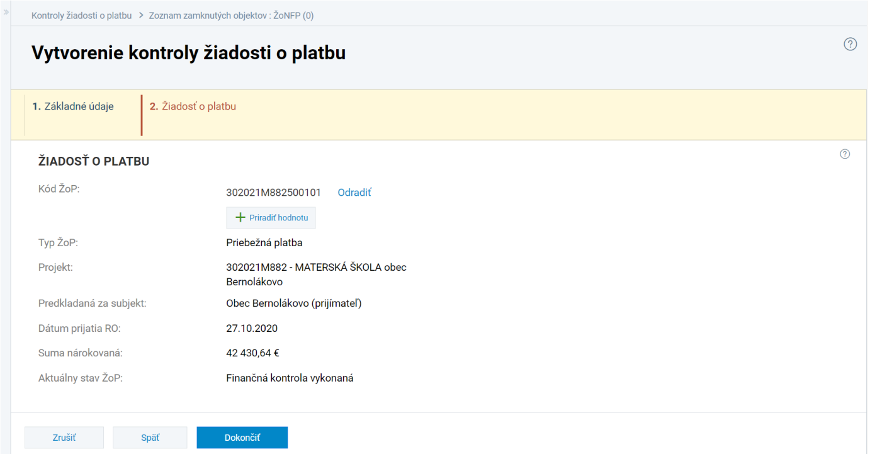

Obr. č. 3: druhý krok vytvorenia KŽoP

1. Práca s detailom KŽoP

Používateľ sa do detailu KŽoP dostane zo zoznamu alebo ihneď po dokončení sprievodcu vytvorením KŽoP. Detail KŽoP môžete vidieť na obr. č. 4.

V ľavej hornej časti obrazovky sa nachádza jedinečný kód vytvorenej KŽoP – v našom ilustračnom prípade „Z70317“. Pod kódom sa zobrazuje evidencia v ktorej sa nachádza používateľ - „Kontrola žiadosti o platbu“. Pod ňou sa zobrazuje zelená vlajka, ktorá určuje stav v akom sa KŽoP nachádza (Nová, Zrušená, Prebieha, Pozastavená, Odoslaná na vyjadrenie, Vyjadrenie doručené, Vyjadrenie nedoručené, Ukončená). Vpravo od stavu KŽoP sa nachádza informácia, či je KŽoP uzamknutá aktuálne prihláseným používateľom, uzamknutá iným používateľom alebo neuzamknutá. Uzamykanie objektu je možné vykonať pomocou tlačidla **Zamknúť/Odomknúť**. Bez uzamknutej KŽoP nie je možné vkladať ani upravovať údaje, pričom objekt kontroly môže mať uzamknutý práve len jeden používateľ.

V prípade potreby evidencie údajov do daného objektu kontroly zo strany viacerých kontrolórov (napr. viac členná kontrolná skupina) je potrebné vykonať vzájomnú koordináciu. Pokiaľ používateľ, ktorý uzamkol daný objekt nie je spôsobilý objekt odomknúť (napr. z dôvodu práce neschopnosti) je možné o tento úkon požiadať manažéra ITMS2014+.

Tlačidlá zobrazené nad záložkami sa zobrazujú variabilne v závislosti od uzamknutého/neuzamknutého objektu a od stavu KŽoP. Tlačidlá sú popísané v sekcii 5.2 Práca s tlačidlami KŽoP. Práca so záložkami je popísaná v sekcii 5.1 Práca so záložkami KŽoP.

(Poznámka: Obdobným spôsobom ako je popísaná práca s detailom KŽoP môže používateľ ITMS2014+ pracovať aj s detailom KVO).

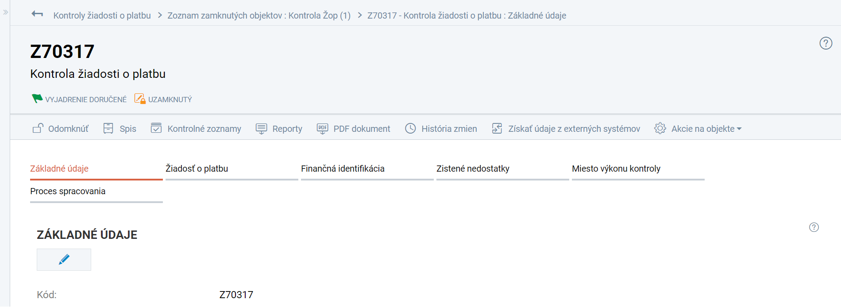

Obr. č. 4: detail KŽoP

## Práca so záložkami KŽoP

Používateľ sa dokáže preklikávať v ľubovoľnom poradí medzi záložkami. Aktívna záložka je zafarbená červenou farbou, ako je vidieť na obr. č. 4. pre aktivovanú záložku „Základné údaje“. Záložky sú editovateľné len v prípade uzamknutej KŽoP prihláseným používateľom a zároveň v určených stavoch na editáciu (viac o editácii KŽoP v sekcii 5.1.6 záložka Proces spracovania).

#### záložka Základné údaje

Používateľ klikne na záložku „Základné údaje“. Záložka sa skladá z viacerých editovateľných sekcií:

* sekcia Základné údaje
* sekcia Orgán vykonávajúci kontrolu
* sekcia Kontrolná skupina
  + podsekcia Zamestnanci orgánu
  + podsekcia Prizvané osoby
* sekcia Kontrolovaná osoba/subjekt
* sekcia Kontrola tretej osoby/subjektu
* sekcia Pozastavenia kontroly
* sekcia Súvisiace kontroly

**Sekcia Základné údaje:**

Na obr. č. 5 je zobrazená sekcia „Základná údaje“. Používateľ môže upravovať nasledovné parametre:

|  |  |
| --- | --- |
| Názov parametra | Popis |
| Kód: | Automaticky vyplnený parameter |
| Forma kontroly: | Automaticky vyplnený parameter |
| Predmet kontroly: | Automaticky vyplnený parameter |
| Ciele kontroly: | Povinný parameter, výber z číselníka cieľov kontroly |
| Dátum začiatku: | Povinný parameter, dátum začiatku kontroly |
| Dátum zaslania návrhu správy z kontroly kontrolovanej osobe: | Vypĺňané len v prípade zaslania návrhu správy z kontrolykontrolovanej osobe |
| Počet dní na podanie námietok: | Vypĺňané len v prípade zaslania návrhu správy z kontroly kontrolovanej osobe. Hodnota sa zadáva v pracovných dňoch. |
| Termín na podanie námietok: | automaticky vyplnený parameter na základe vyplneného parametre „Počet dní na podanie námietok“ |
| Dátum prijatia námietok kontrolovanej osoby: | Vypĺňané len v prípade zaslania návrhu správy z kontroly kontrolovanej osobe |
| Lehota na predloženie písomného zoznamu prijatých opatrení: | parameter je vypĺňaný používateľom neverejnej časti v sekcii „Základné údaje“ v rámci záložky, vkladá sa príslušný počet pracovných dní |
| Lehota na splnenie prijatých opatrení: | parameter je vypĺňaný používateľom neverejnej časti v sekcii „Základné údaje“ v rámci záložky, vkladá sa príslušný počet pracovných dní |
| Dátum ukončenia: | Vypĺňané v sprievodcovi posunu KŽoP do stavu Ukončená |
| Výsledok kontroly: | Vypĺňané v sprievodcovi posunu KŽoP do stavu Ukončená |
| Popis použitej metodológie na výber vzorky: | Vyplní používateľ neverejnej časti ITMS2014+ v prípade, pokiaľ nejde o 100% rozsah výkonu kontroly. |
| Zverejnená na verejnej časti: | Automaticky vyplnený parameter. Definuje, či sa kontrola zobrazuje kontrolovanému subjektu na Verejnej časti. |
| Vytvorená systémom: | Automaticky vyplnený parameter. Ak KŽoP vytvoril používateľ manuálne pomocou sprievodcu vytvorenia, je vyplnené NIE |

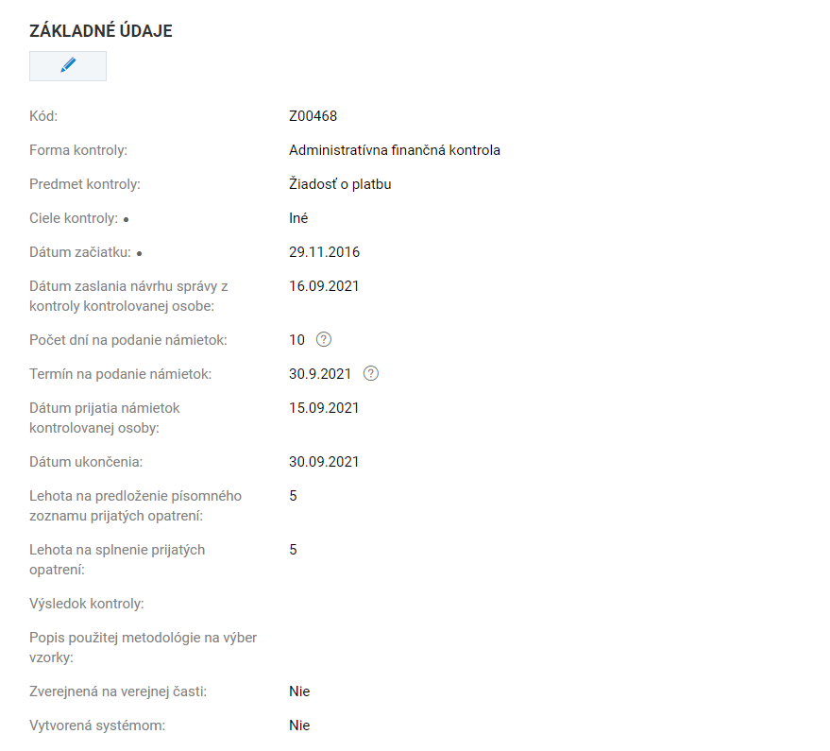

Obr. č. 5: záložka Základné údaje, sekcia Základné údaje

**Sekcia Orgán vykonávajúci kontrolu:**

Na obr. č. 6 je zobrazená sekcia „Orgán vykonávajúci kontrolu“. Sekcia je automaticky predvyplnená na základe vyplneného parametra Orgán vykonávajúci kontrolu z prvého kroku sprievodcu vytvorenia KŽoP.

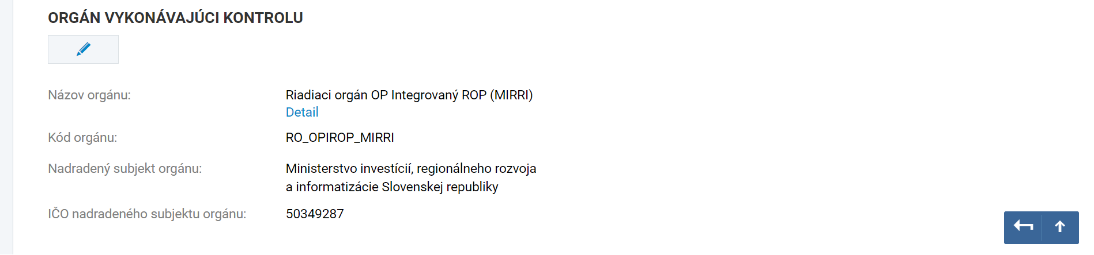

Obr. č. 6: záložka Základné údaje, sekcia Orgán vykonávajúci kontrolu

**Sekcia Kontrolná skupina:**

Na obr. č. 7 je zobrazená sekcia „Kontrolná skupina“. Skladá sa z dvoch podsekcií „Zamestnanci orgánu“ a „Prizvané osoby“. Používateľ pomocou tlačidla **„+Priradiť“** priradí osoby, ktoré vykonajú kontrolu a každej priradenej osobe zadefinuje „Funkciu v kontrolnej skupine“ (člen/vedúci). RO/SO prizýva osobu/y na účasť vo finančnej kontrole, pokiaľ je jeho/ich účasť potrebná (napr. z dôvodu potreby odborného posúdenia pokiaľ RO/SO danou odbornosťou nedisponuje). Kontrolná skupina sa na verejnej časti zobrazuje len v stave KŽoP Odoslaná na vyjadrenie, Vyjadrenie doručené, Vyjadrenie nedoručené a Ukončená.

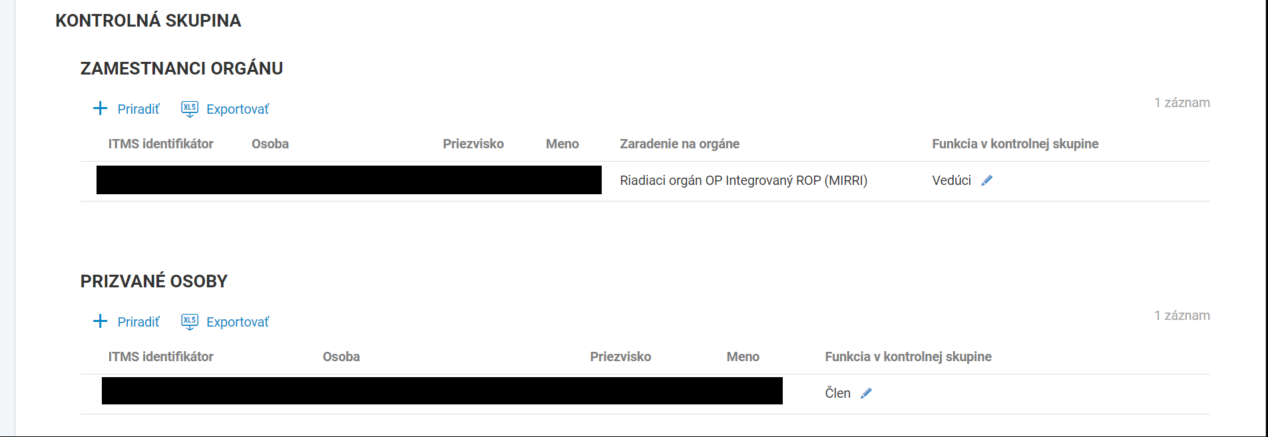

Obr. č. 7: záložka Základné údaje, sekcia Kontrolná skupina

**Sekcia Kontrolovaná osoba/subjekt a Kontrola tretej osoby/subjektu:**

Na obr. č. 8 je zobrazená sekcia „Kontrolovaná osoba/subjekt“ a „Kontrola tretej osoby/subjektu“. Sekcia „Kontrolovaná osoba/subjekt“ je automaticky vyplnená systémom subjektom ktorý predložil ŽoP. V prípade kontroly tretej osoby/subjektu používateľ priradí relevantnú osobu/subjekt pomocou tlačidla **„+Priradiť“** a vyplní „Postavenie tretej osoby voči prijímateľovi“ formou textového poľa. Finančná kontrola aj „za účasti“ tretej osoby/subjektu prebieha pokiaľ je potrebné skontrolovať partnera na projekte, alebo overiť napr. hospodárnosť u dodávateľa prijímateľa. Kontrola tretej strany/subjektu je spravidla realizovaná počas výkonu KPRJ.

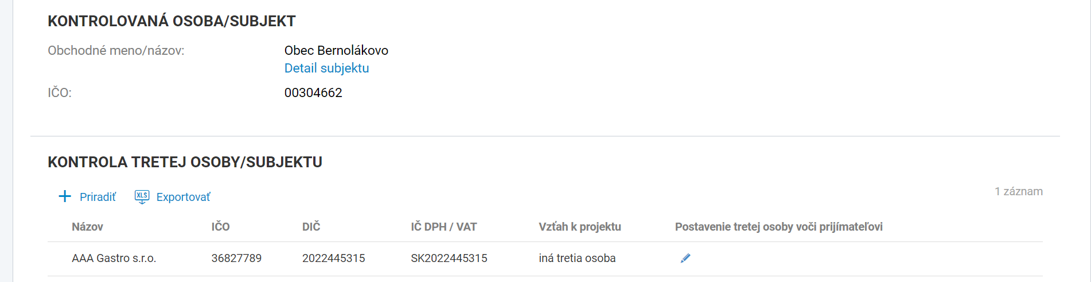

Obr. č. 8: záložka Základné údaje, sekcia Kontrolovaná osoba/subjekt a Kontrola tretej osoby/subjektu

**Sekcia Pozastavenia kontroly a Súvisiace kontroly:**

Na obr. č. 9 je zobrazená sekcia „Pozastavenia kontroly“ a „Súvisiace kontroly“.

Sekcia „Pozastavenie kontroly“ sa automaticky vyplní v prípade posunu KŽoP do stavu „Pozastavená kontrola“. V rámci sprievodcu posunu do stavu „Pozastavená kontrola“ používateľ vypĺňa „Dátum pozastavenia kontroly“ a „Dôvod pozastavenia kontroly“.

V sekcii „Súvisiace kontroly“ zobrazuje systém modrou hláškou informáciu, koľko KŽoP je aktuálne vytvorených na kontrolovanú ŽoP. Funkcionalita „Súvisiace kontroly“ obsahuje informáciu o vykonaní viacerých kontrol na rovnakej ŽoP, ktoré obsahujú súvisiace informácie napr. ide o opätovnú KŽoP, KŽoP v prípade odčleňovania/vyčleňovania výdavkov na samostatnú kontrolu. V prípade súvisiacej kontroly používateľ priradí relevantnú KŽoP pomocou tlačidla **„+Priradiť“.**

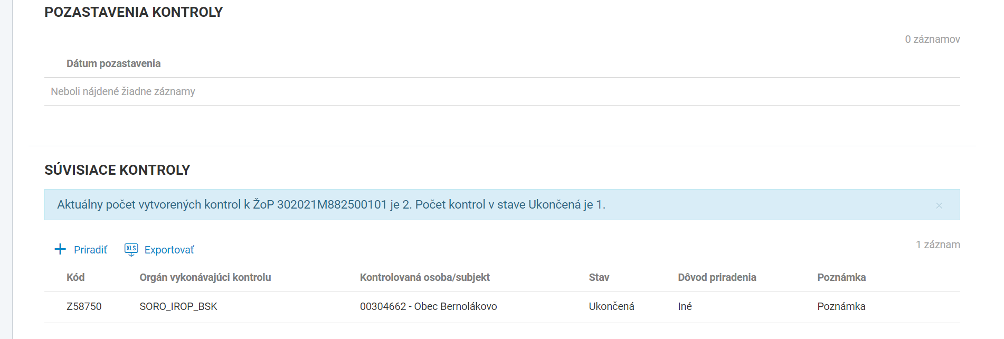

Obr. č. 9: záložka Základné údaje, sekcia Pozastavenie kontroly a Súvisiace kontroly

#### kontrola ŽoP -záložka Žiadosť o platbu

Používateľ zvolí záložku „Žiadosť o platbu“, ktorá je zobrazená na obr. č. 10. Zobrazia sa základné informácie o ŽoP (kód, typ, stav, suma nárokovaná a pod.), ktorá je predmetom KŽoP. Záložka má informatívny charakter.

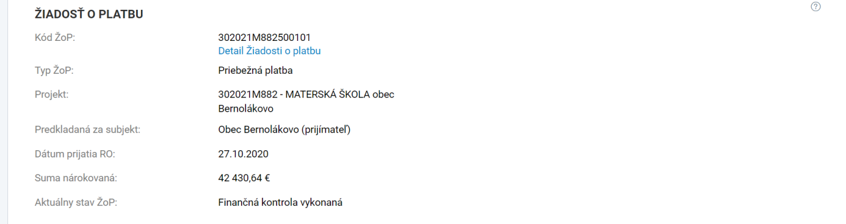

Obr. č. 10: záložka Žiadosť o platbu

#### záložka Finančná identifikácia

Používateľ zvolí záložku „Finančná identifikácia“, ktorá je zobrazená na obr. č. 11. Používateľ vyplní “Objem skontrolovaných finančných prostriedkov” a “Neoprávnené výdavky”, ktoré sú predmetom kontroly.

Poznámka: Objem skontrolovaných finančných prostriedkov sa môže líšiť od sumy samotnej ŽoP napr. pokiaľ ide o opätovnú administratívnu KŽoP, ktorá sa spravidla vykonáva na vzorke. Používateľ neverejnej časti ITMS2014+ vyplní evidenciu podľa skutočností identifikovaných počas výkonu KŽoP. Upozornenie: Systém ITMS2014+ dáta neiniciuje automaticky , a preto je potrebné po vyplnení evidencie KŽoP a ukončení KŽoP vyplniť dáta aj v rámci ŽoP, ktorá bola predmetom administratívnej finančnej kontroly a to v neverejnej časti ITMS2014+ v module finančné riadenie – ŽoP – detail ŽoP-– Deklarované výdavky – konkrétny deklarovaný výdavok-– detail– suma žiadaná na preplatenie – oprávnená suma(neoprávnená suma). Bez vyplnených súm nie je možné posunúť KŽoP do stavu Ukončená.

V sekcii “Zistené nedostatky - sumárne finančné údaje” sa automaticky napočítavajú sumy na základe zistených nedostatkov, ktoré používateľ vyplnil v záložke “Zistené nedostatky”. Vyplnia sa kumulatívne sumy “Sumárna skontrolovaná suma”, “Sumárna oprávnená suma” a “Sumárna neoprávnená suma”.

V sekcii “Sumy kontrolovanej žiadosti o platbu” sú informačne zobrazené nárokované a oprávnené sumy kontrolovanej ŽoP.

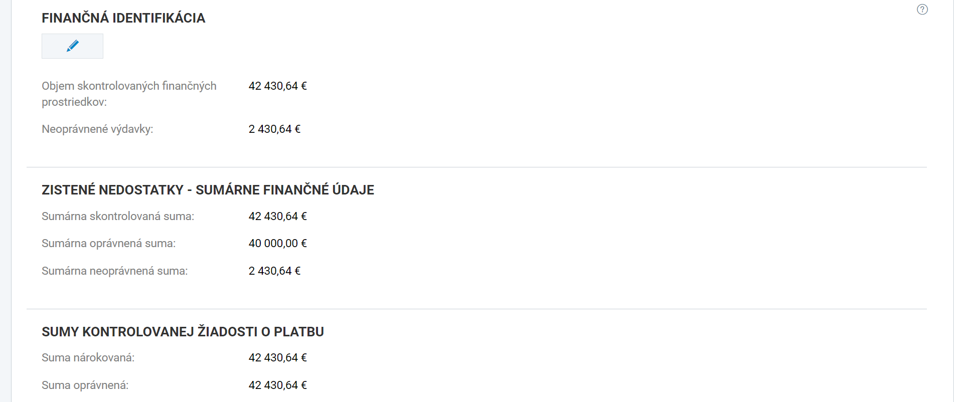

Obr. č. 11: záložka Finančná identifikácia

#### záložka Zistené nedostatky/námietky

Používateľ zvolí záložku „Zistené nedostatky“, ktorá je zobrazená na obr. č. 12.

V zozname sa zobrazujú dve úrovne, kde na prvej úrovni je zobrazený vytvorený nedostatok (vyznačený piktogramom sivou farbou adresára, vytvára kontrolór RO/SO) a na druhej úrovni sú zobrazené námietky k nedostatku (vyznačené piktogramom modrého listu).

Námietky spravidla vytvára kontrolovaný subjekt - prijímateľ v stave kontroly „Odoslaná na vyjadrenie“) na verejnej časti ITMS2014+.

Pokiaľ používateľ verejnej časti uvedené námietky zašle na RO/SO písomne a evidenciu vo verejnej časti ITMS2014+ nevyplní, vypĺňa uvedenú evidenciu používateľ neverejnej časti, najneskôr keď je kontrola v stave vyjadrenie doručené). Ku každej kontrole je možné vytvoriť ľubovoľný počet nedostatkov a ku každému nedostatku je možné vytvoriť ľubovoľný počet námietok.

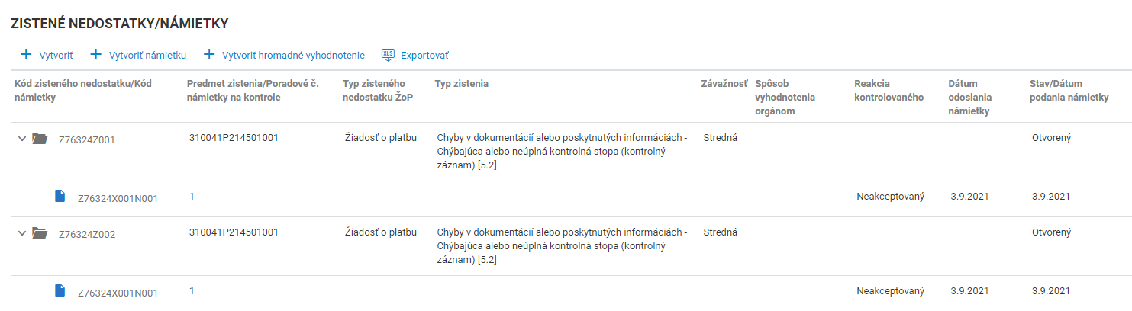

Obr. č. 12: záložka Zistené nedostatky

Nedostatok je možné vytvoriť pomocou tlačidla **„+Vytvoriť“**- zobrazí sa sprievodca zisteného nedostatku, ktorý je zobrazený na obr. č. 13.

Používateľ v sprievodcovi vyplní “Typ zisteného nedostatku” (Žiadosť o platbu, Deklarované výdavky alebo Monitorovacie údaje) a pomocou tlačidla **„Dokončiť”** vytvorí nedostatok, ktorý je potrebné dodefinovať.

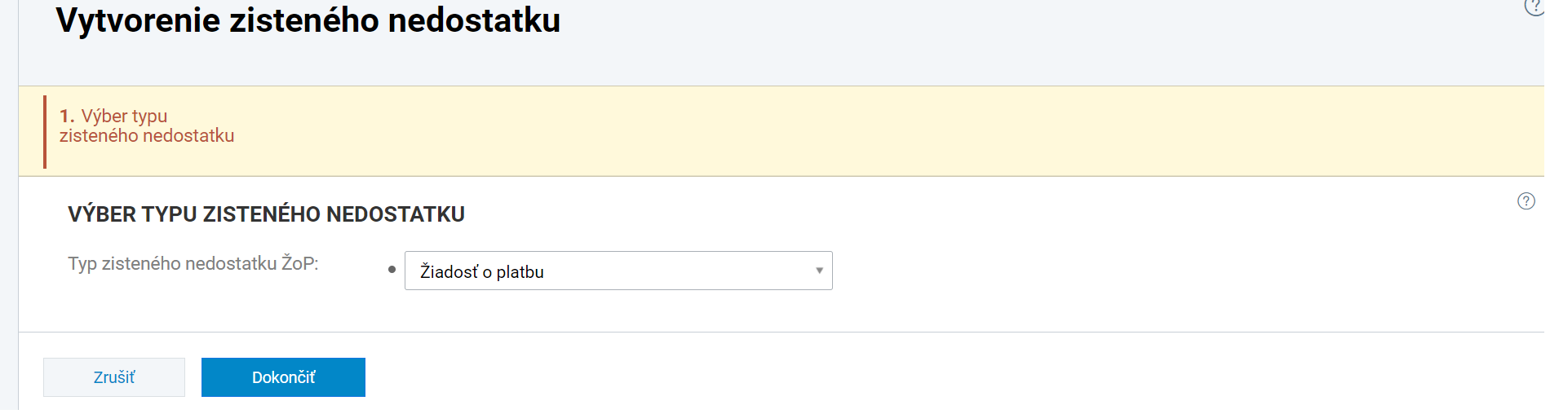

Obr. č. 13: vytvorenie zisteného nedostatku

Používateľ klikne v zozname na detail nedostatku (prvá úroveň), ktorý je zobrazený na obr. č. 14. Zobrazí sa detail nedostatku, ktorý je potrebné detailnejšie vyplniť v záložkách Základné údaje, Finančné údaje a Námietky. Údaje v záložkách sa líšia v závislosti od typu zisteného nedostatku.

Pre vytvorenie námietky v neverejnej časti ITMS2014+ je potrebné primerane aplikovať časť 6.3 Usmernenia.

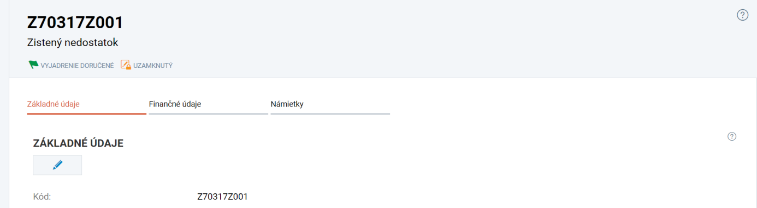

Obr. č. 14: detail nedostatku

Poznámka: Metodická pomôcka pre evidenciu zisteného nedostatku sa nachádza na webovom sídle CKO v časti <https://www.partnerskadohoda.gov.sk/metodicke-pokyny-cko-a-uv-sr/>, Metodický pokyn CKO č. 30 k ročnému súhrnu konečných audítorských správ a kontrol a vypracovaniu vyhlásenia riadiaceho orgánu o vierohodnosti - korigendum 3.12.2018, ktorý definuje typy nedostatku.

**Záložka Základné údaje Zisteného nedostatku:**

Používateľ zvolí záložku „Základné údaje“, ktorá je zobrazená na obr. č. 15. Záložka sa skladá z dvoch sekcií – Základné údaje a Deklarované údaje (zobrazí sa len v prípade nedostatku „Deklarované výdavky“).

**Sekcia Základné údaje:**

Používateľ môže v sekcii „Základné údaje“ upravovať nasledovné parametre:

|  |  |
| --- | --- |
| Názov parametra | Popis |
| Kód | Automaticky vyplnený parameter |
| Predmet zistenia | Automaticky vyplnený parameter |
| Typ zisteného nedostatku ŽoP | Predvyplnené zo sprievodcu vytvorenia |
| Typ zistenia | Výber z číselníka typu zistenia |
| Stručný popis zistenia | Stručný popis zistenia |
| Popis zistenia | Popis zistenia |
| Závažnosť | Nízka / Stredná / Vysoká |
| Odporúčanie | Popis odporúčania |
| Lehota na zaslanie reakcie kontrolovanej osoby | Používateľ uvedie lehotu na zaslanie reakcie kontrolovanej osoby (spravidla nie kratšiu ako 5 pracovných dní), táto lehota stanovuje, dokedy je možné zo strany kontrolovanej osoby podať námietky |
| Uzavretý | Áno / Nie |

**Sekcia Deklarované údaje:**

Zobrazená len v prípade „Typ zisteného nedostatku ŽoP“ = „Deklarované výdavky“. Používateľ pomocou tlačidla **„+Priradiť“** priradí Deklarované výdavky, na ktorých zistil nedostatok.

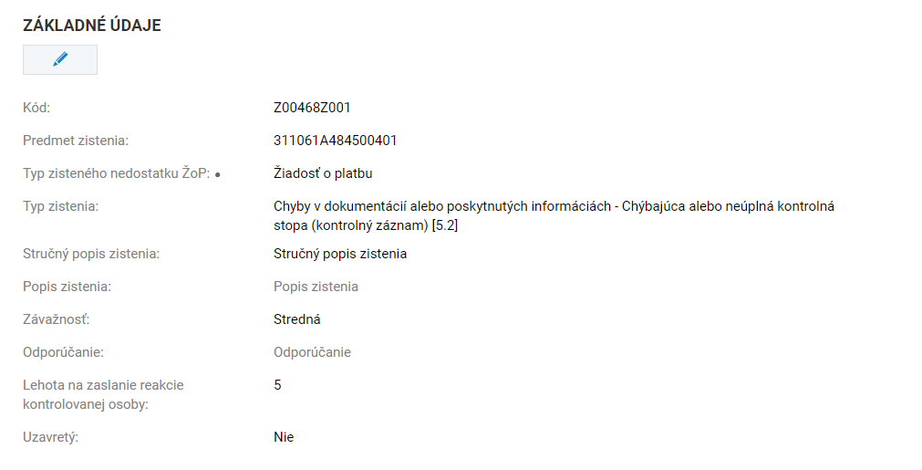

Obr. č. 15: detail nedostatku – záložka Základné údaje

**Záložka Finančné údaje Zisteného nedostatku:**

Používateľ zvolí záložku „Finančné údaje“. Záložka sa nezobrazuje pre „Typ zisteného

nedostatku ŽoP“ = „Monitorovacie údaje“.

V prípade „Typu zisteného nedostatku ŽoP“ = „Žiadosť o platbu“ sa zobrazia

údaje ktoré sú zobrazené na obr. 16a. Používateľ vyplní údaje:

|  |  |
| --- | --- |
| Názov parametra | Popis |
| Skontrolovaná suma | Objem skontrolovanej sumy ŽoP |
| Oprávnená suma | Oprávnená suma zo skontrolovanej sumy ŽoP |
| Neoprávnená suma | Neoprávnená suma zo skontrolovanej sumy ŽoP |

V sekcii “Údaje žiadosti o platbu” sa zobrazujú informatívne údaje zo ŽoP – „Suma ŽoP nárokovaná“ a „Suma ŽoP oprávnená“.

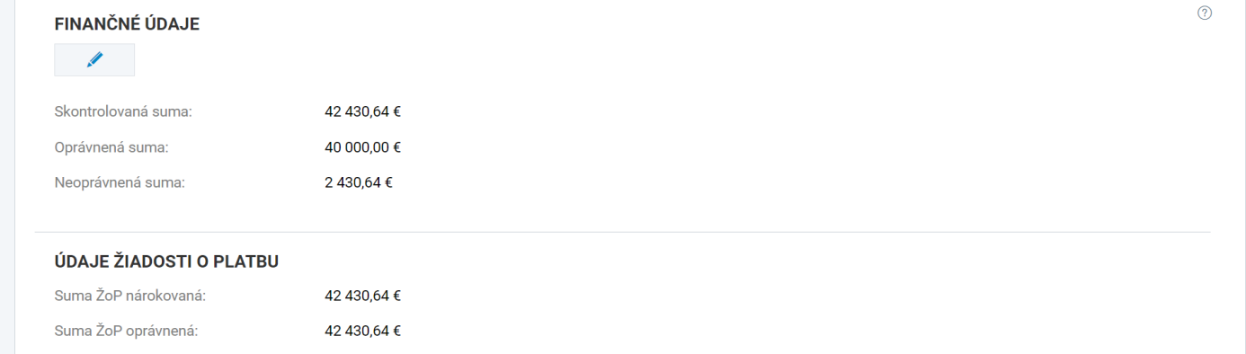

Obr. č. 16a: detail nedostatku – záložka Finančné údaje – Typ nedostatku Žiadosť o platbu

V prípade „Typu zisteného nedostatku ŽoP“ = „Deklarované výdavky“ sa zobrazia údaje, ktoré sú zobrazené na obr. 16b. Používateľ zvolí v zozname detail Deklarovaného výdavku a vyplní údaje:

|  |  |
| --- | --- |
| Názov parametra | Popis |
| Skontrolovaná suma | Objem skontrolovanej sumy výdavku |
| Oprávnená suma | Oprávnená suma zo skontrolovanej sumy výdavku |
| Neoprávnená suma | Neoprávnená suma zo skontrolovanej sumy výdavku |

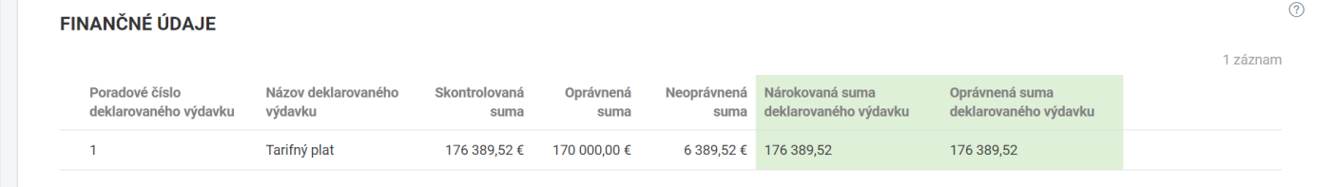

Obr. č. 16b: detail nedostatku – záložka Finančné údaje – Typ nedostatku Deklarované výdavky

**Záložka Námietky Zisteného nedostatku:**

Používateľ zvolí záložku „Námietky“, ktorá je zobrazená na obr. č. 17a. Záložka sa skladá z dvoch sekcií „Zoznam námietok/vyjadrení“ a „Vyhodnotenie námietky/námietok k zistenému nedostatku“.

**Sekcia Zoznam Námietok/vyjadrení:**

Námietky vo verejnej časti ITMS2014+ môže vytvárať kontrolovaný subjekt počas stavu KŽoP „Odoslaná na vyjadrenie“. Pokiaľ námietky budú zo strany kontrolovanej osoby zaslané na RO/SO a evidencia v ITMS2014+ nebude korektne vyplnená, údaje doeviduje používateľ neverejnej časti. Každá námietka vytvorená k danému nedostatku sa zobrazí v zozname, v prípade odoslania námietky z verejnej na neverejnú časť. Po kliknutí na detail námietky sa zobrazia reakcie kontrolovaného subjektu, ktoré môžete vidieť na obr. č. 17.b.

**Sekcia Vyhodnotenie Námietky/námietok k zistenému nedostatku:**

Sekcia slúži na vyhodnotenie námietok kontrolovanej osoby k zistenému nedostatku v závislosti od odoslanej námietky kontrolovaného subjektu. Pokiaľ je pod jedným zistením evidovaných viacero námietok je potrebné vykonať ich spoločné vyhodnotenie za celé zistenie. Používateľ vypĺňa nasledovné polia:

|  |  |
| --- | --- |
| Názov parametra | Popis |
| Kód | Automaticky vyplnený parameter |
| Spôsob vyhodnotenia orgánom | Akceptované, Čiastočne akceptované, Námietky nedoručené, Neakceptované – Používateľ neverejnej časti vyberie práve jednu z možností, ktoré najviac vystihuje vyhodnotenie námietky/námietok k danému zisteniu |
| Vyjadrenie k námietkam | Vyjadrenie k námietkam – textové pole |
| Odôvodnenie orgánu | Odôvodnenie orgánu – textové pole |
| Vytvoril | Automaticky vyplnený parameter |
| Dátum vytvorenia | Automaticky vyplnený parameter |

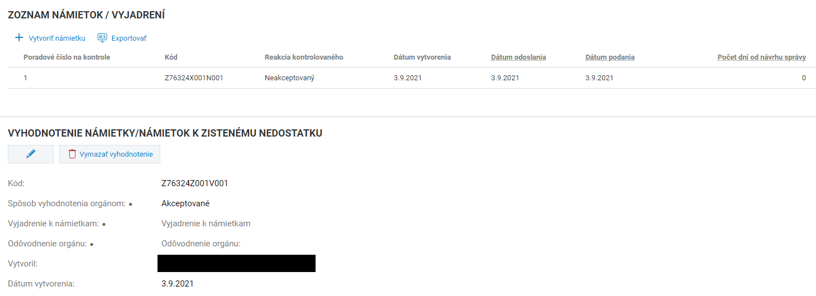

Obr. č. 17a: detail nedostatku – záložka Námietky

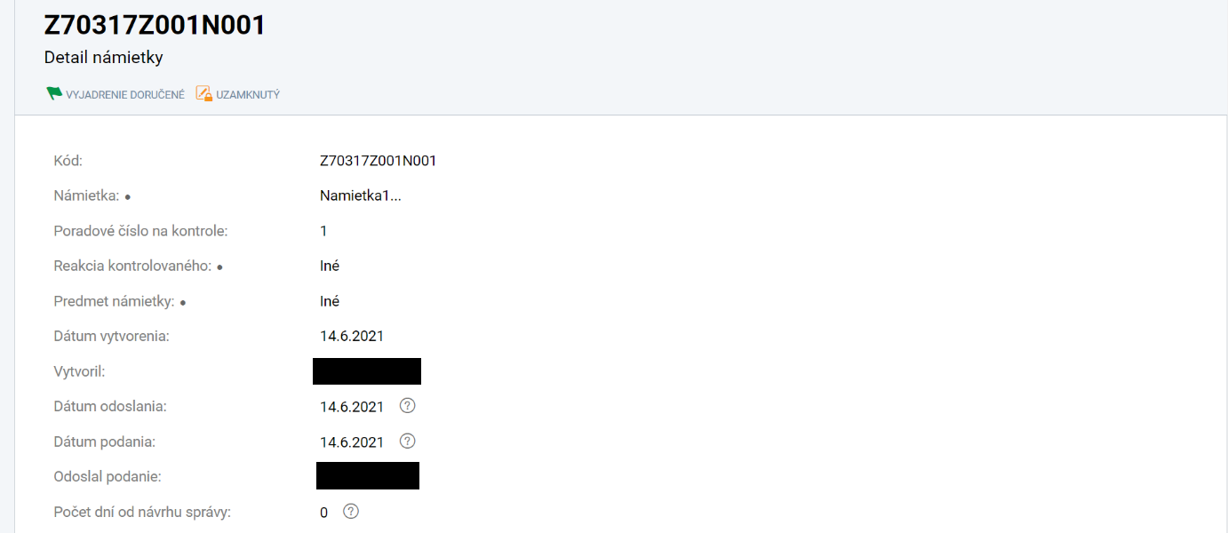

Obr. č. 17b: detail námietky

#### záložka Miesto výkonu kontroly

Používateľ zvolí záložku “Miesto výkonu kontroly” ktorá je zobrazená na obr. č. 18. Vyplní miesto na ktorom vykonáva kontrolu - v prípade kontroly na mieste uvedie konkrétnu lokalitu, v prípade administratívnej finančnej kontroly vyplní adresu orgánu vykonávajúceho kontrolu.

Tlačidlo **„+Vytvoriť“** slúži na zadanie konkrétneho miesta výkonu kontroly. Tlačidlá **„Nastaviť sídlo kontrolného orgánu“** a **„Nastaviť sídlo kontrolovaného“** automaticky prednastavia sídlo orgánu vykonávajúceho kontrolu / sídlo kontrolovaného subjektu podľa relevancie. Uvedený spôsob vypĺňania záložky sa aplikuje v prípade manuálnej tvorby objektu KŽoP používateľom neverejnej časti ITMS2014+.

V prípade, ak kontrola vznikla automaticky prostredníctvom systému ITMS2014+ na základe predloženia žiadosti o vykonanie kontroly zo strany používateľa verejnej časti, v danom prípade je záložka - miesto výkonu kontroly automaticky vyplnená systémom ITMS2014+, kde sa zobrazí adresa orgánu vykonávajúceho kontrolu.

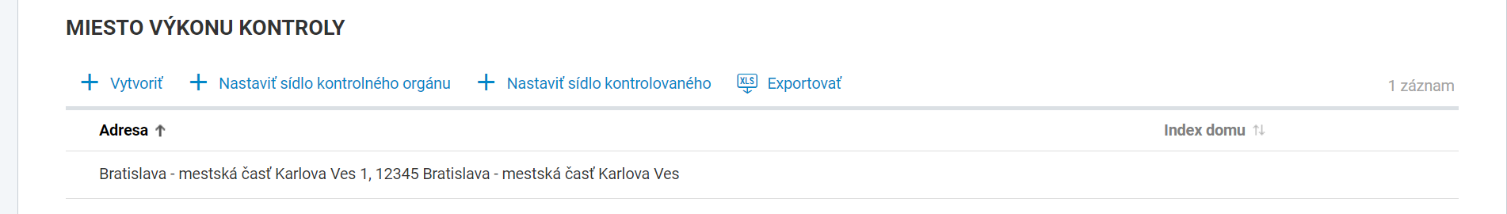

Obr. č. 18: záložka Miesto výkonu kontroly

#### záložka Proces spracovania

Po dokončení sprievodcu vytvorenia KŽoP sa nachádza v stave Nová (Z). V záložke „Proces spracovania“ je možné vykonávať posun medzi stavmi, ktoré sú uvedené na obr. č. 19. Možnosť editácie a posunu KŽoP medzi stavmi je podmienený nastavenou pracovnou pozíciou používateľa.

Stav Nová:

* slúži na prípravu administratívnej finančnej kontroly
* možnosť posunu KŽoP do stavu Zrušená alebo Prebieha
* plná editácia KŽoP

Stav Zrušená:

* slúži na mylne zaevidovanú kontrolu
* nie je možné posunúť KŽoP do iného stavu
* bez možnosti editácie KŽoP

Stav Prebieha

* slúži na evidenciu dát k výkonu KŽoP (vyplnenie základných údajov, zaevidovanie kontrolnej skupiny, zaevidovanie zistených nedostatkov, vyplnenie finančnej identifikácie a pod.)
* možný posun do stavu Zrušená, Pozastavená, Ukončená, Odoslaná na vyjadrenie
* v prípade posunu do stavu Odoslaná na vyjadrenie prebehne validačná kontrola systému na vyplnenie Typu dokumentu = Návrh správy z kontroly
* v prípade posunu do stavu Ukončená prebehne validačná kontrola systému na vyplnenie Typu dokumentu = Správa z kontroly
* plná editácia KŽoP

Stav Pozastavená:

* slúži na pozastavenie kontroly
* pri prechode je potrebné vyplniť Dátum a Dôvod pozastavenia kontroly
* možný posun do stavu Prebieha
* plná editácia KŽoP

Stav Odoslaná na vyjadrenie:

* slúži na vyjadrenie kontrolovaného subjektu k zisteniam počas stanovenej lehoty
* kontrolovaný subjekt môže vytvoriť a odoslať námietky k zisteniam
* možný posun do stavu Vyjadrenie doručené a Vyjadrenie nedoručené
* plná editácia KŽoP

Stav Vyjadrenie doručené:

* slúži na vyjadrenie sa kontrolovaného orgánu k doručeným námietkam
* možný posun do stavu Ukončená
* plná editácia KŽoP

Stav Vyjadrenie nedoručené:

* slúži na evidenciu stavu KŽoP v prípade, ak kontrolovaný orgán nepredloží námietky k Návrhu (čiastkovej) správy z kontroly
* možný posun do stavu Ukončená
* plná editácia KŽoP

Stav Ukončená

* slúži na ukončenie kontroly
* nie je možný posun späť
* bez možnosti editácie KŽoP okrem dodatočného priradenia dokumentov v spise

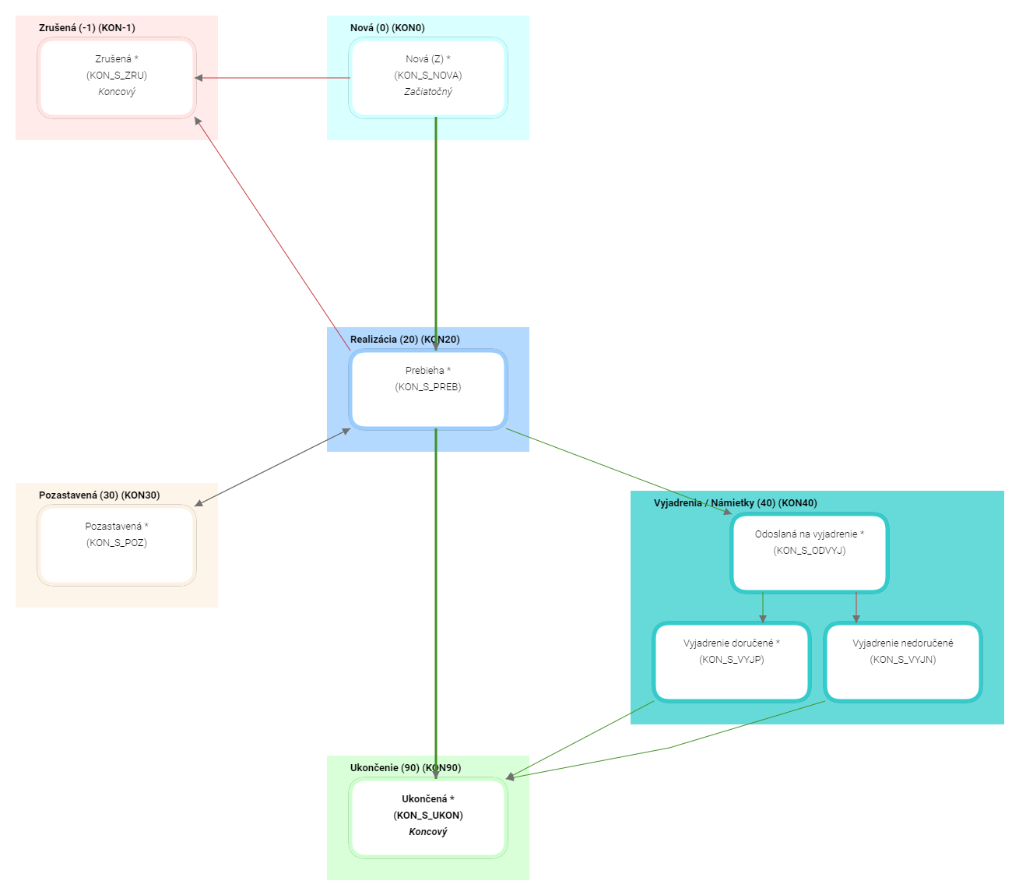

Obr. č. 19: proces spracovania KŽoP

## Práca s tlačidlami KŽoP

Tlačidlá KŽoP sú dostupné v hornej lište detailu KŽoP (obrázok č. 20).

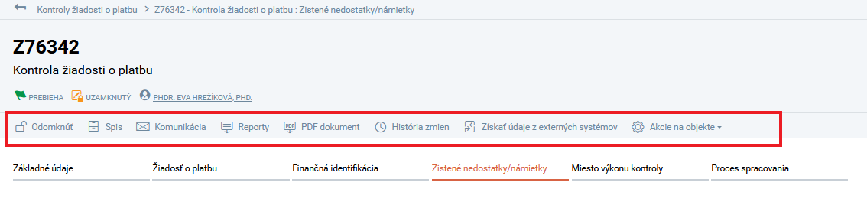

Obr. č. 20: Tlačidlá KŽoP

#### tlačidlo „Spis“

Používateľ zvolí tlačidlo **„Spis“,** ktoré slúži na evidovanie dokumentácie KŽoP. Je dôležité pri vytvorení dokumentu vyplniť správny „Typ dokumentu“ (Návrh správy z kontroly, Správa z kontroly, Kontrolný zoznam a pod.). V systéme ITMS2014+ sú aplikované validácie na správne vyplnenie typov dokumentov.

* Bez vyplneného dokumentu typu „Návrh správy z kontroly“ nie je možné odoslať KŽoP na vyjadrenie kontrolovanému subjektu.
* Bez vyplneného dokumentu typu “Správa z kontroly” nie je možné posunúť KŽoP do koncového stavu Ukončená.

Ďalší dôležitý parameter pri vytváraní dokumentu je „Dostupnosť dokumentu (stupeň utajenia)“:

* Dostupnosť dokumentu „Bez obmedzení“ – dokument je zobrazený na neverejnej a aj na verejnej časti ITMS2014+ v spise KŽoP.
* Dostupnosť dokumentu „Dostupný len na neverejnej časti“ – dokument je zobrazený len na neverejnej časti ITMS2014+ v spise KŽoP.
* Dostupnosť dokumentu „Dostupný len pre prijímateľa“ – dokument je zobrazený len na verejnej časti ITMS2014+ v spise KŽoP.

Dostupnosť dokumentu používateľ ITMS2014+ zvolí podľa charakteru, obsahu, citlivosti dokumentu a fázy samotnej kontroly.

#### tlačidlo „Komunikácia“

Používateľ zvolí tlačidlo **„Komunikácia“**, ktorá slúži na formálnu alebo neformálnu komunikáciu medzi orgánom vykonávajúcim kontrolu a kontrolovaným subjektom. V rámci komunikácie je možné odosielať dokumenty. Viac informácií ku komunikácií nájdete v usmernení ku komunikácii, ktoré je dostupné na webovom sídle https://www.partnerskadohoda.gov.sk/302-sk/usmernenia-a-manualy/.

#### tlačidlo „Kontrolné zoznamy“

Používateľ zvolí tlačidlo **„Kontrolné zoznamy“**, ktoré slúžia na elektronické vytvorenie kontrolných zoznamov. Viac informácií ku kontrolným zoznamom nájdete v usmernení, ktoré je dostupné na https://www.partnerskadohoda.gov.sk/302-sk/usmernenia-a-manualy/..

#### tlačidlo „Reporty“

Používateľ zvolí tlačidlo **„Reporty“,** ktoré slúži na vygenerovanie predvyplnených reportov ku KŽoP a ďalších kontrol (KVO, KDP, KPRJ) podľa druhu využívanej podevidencie kontroly. Report je možné vygenerovať nasledovne: používateľ označí **tlačidlo ozubené koliesko** (pravá strana obrazovky), kde sa mu zobrazí zoznam možných akcií. Používateľ si zvolí možnosť „Generovať nový report“, následne sa mu zobrazí potvrdzovacie okno a po kliknutí na tlačidlo **„ÁNO“** systém ITMS2014+ spustí sprievodcu tvorby konkrétneho reportu. Po vyplnení všetkých povinných sekcií reportu je potrebné kliknúť na tlačidlo **„Ďalej“** a pokiaľ používateľ skontroluje obsah reportu a nepotrebuje report upravovať akciu ukončí kliknutím na tlačidlo **„Uložiť“.** Po úspešnom vykonaní tohto procesu sa na obrazovke objaví hlásenie: „Údaje boli úspešne uložené“. Vygenerované reporty sú dostupné v Spise konkrétnej kontroly, časť Dokumenty. Relevantný report je možné stiahnuť, podpísať a nahrať do spisu poprípade využiť pri komunikácii s kontrolovaným subjektom. Podstatou funkcionality je sprístupnenie najčastejšie používaných reportov/vzorov dokumentácie pre kontroly evidované na neverejnej časti ITMS2014+.

Reporty slúžia na uľahčenie používania systému ITMS2014+, ďalej na zjednotenie a zrýchlenie procesov kontroly v neverejnej časti prostredníctvom automatického predvyplnenia údajov, ktoré systém ITMS2014+ obsahuje.

Reporty obsahujú jednotlivé sekcie zložené z evidencií konkrétnej kontroly (KŽoP, KVO, KPRJ, KDP), pričom je možné dopĺňať do reportu aj ďalšie dôležité informácie zo strany používateľa neverejnej časti prostredníctvom textových polí. Obsah jednotlivých reportov nahrádza obsah vzorov CKO ku kontrole, ktoré boli zrušené účinnosťou Systému riadenia verzia č. 11 (Vzor CKO č. 9, 10, 11, 12 ).

Konkrétne sú k dispozícii nasledovné reporty pre kontrolu, KPRJ, KDP:

* Poverenie na vykonanie finančnej kontroly na mieste
* Oznámenie o výkone finančnej kontroly na mieste
* Návrh správy z kontroly
* Návrh čiastkovej správy z kontroly
* Správa z kontroly
* Čiastková správa z kontroly

Konkrétne sú k dispozícii nasledovné reporty pre kontrolu KŽoP, KVO:

* Návrh správy z kontroly
* Návrh čiastkovej správy z kontroly
* Správa z kontroly
* Čiastková správa z kontroly

#### tlačidlo „PDF dokument“

Používateľ zvolí tlačidlo **„PDF dokument“**, vygeneruje sa needitovateľný dokument typu .pdf s doposiaľ vyplnenými údajmi KŽoP.

Uvedený dokument je možné využiť ako pomôcku pri overení úplnosti a správnosti evidencie kontroly v ITMS2014+.

#### tlačidlo „História zmien“

Používateľ zvolí tlačidlo **„História zmien“**, v ktorej sa zaznamenávajú zmeny vykonané používateľmi na KŽoP.

#### tlačidlo „Získať údaje z externých systémov“

Používateľ zvolí v pravej časti obrazovky tlačidlo **„Získať údaje z externých systémov“,** ktoré slúžia na získanie informácie z externých systémov (registrov) o kontrolovanom subjekte alebo o relevantných osobách kontrolovaného subjektu. K dispozícii sú nasledovné informácie:

* Získanie informácie o daňovom nedoplatku
* Získanie informácie o účtovných závierkach
* Získanie výpisu z Obchodného registra SR
* Získanie informácie zo zoznamu právnických osôb porušujúcich zákaz nelegálneho zamestnávania
* Získanie informácie o konkurzných a reštrukturalizačných konaniach
* Získanie výpisu z listu vlastníctva
* Získanie výpisu z registra trestov
* Získanie informácie o nedoplatkoch na zdravotnom poistení
* Získanie informácie o nedoplatkoch na sociálnom poistení
* Získanie údajov o právnickej osobe
* Získanie informácie o poskytnutej štátnej a minimálnej pomoci
* Získanie informácie o overení konečných užívateľov výhod

Používateľ neverejnej časti integračnú akciu spustí kliknutím na tlačidlo **„Stiahnuť z externého systému“**. V nasledujúcom kroku sa používateľovi zobrazí sprievodca, kde používateľ vyberá/vkladá „Doplňujúce údaje pre overenie podmienky“ a následne používateľ stlačí tlačidlo **„Dokončiť“**. Po vykonaní danej aktivity sa zobrazí používateľovi na obrazovke ITMS2014+ hlásenie s textom: Údaje boli úspešne dotiahnuté z externých systémov“. Údaje sú dostupné v Spise konkrétnej kontroly, časť Dokumenty.

#### tlačidlo „Akcie na objekte – Zapnúť sledovanie“

Používateľ zvolí tlačidlo **„Akcie na objekte – Zapnúť sledovanie“**,ktoré slúži na zapnutie sledovania KŽoP. Pri každej zmene stavu KŽoP príde používateľovi správa o vykonanom posune na objekte.

## Práca so záložkami KPRJ

Táto časť usmernenia sa venuje popisu záložiek v prípade KPRJ, ktoré sa zobrazujú používateľovi na obrazovke nad rámec záložiek popísaných v časti 5.1 Práca so záložkami KŽoP tohto usmernenia.

* + 1. ***záložka Projekt***

Záložka sa zobrazuje pri KPRJ. Používateľ zvolí záložku „Projekt“, ktorá je zobrazená na obr. č.21. Zobrazí sa projekt, ku ktorému sa daná kontrola vzťahuje. Prostredníctvom tlačidla **„+Priradiť“** má používateľ možnosť priradenia projektov kontrolovanej osoby/subjektu.

V záložke projekt v rámci KPRJ je potrebné priradiť práve 1 projekt, ktorý je predmetom KPRJ.

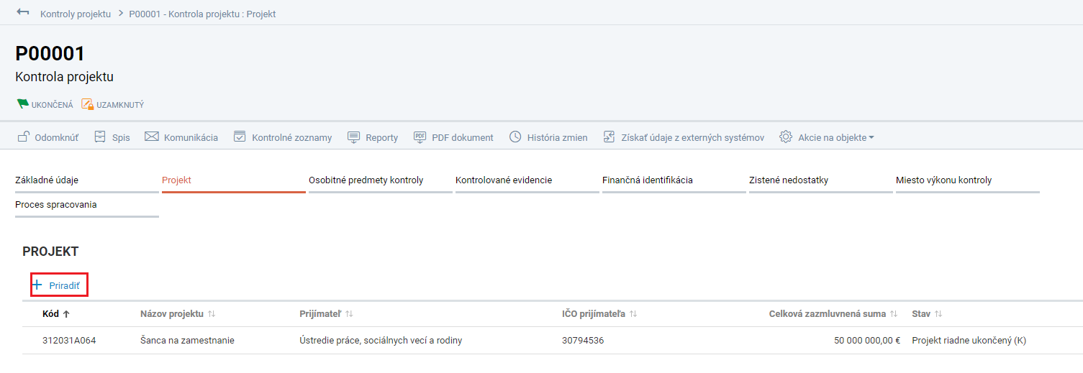

Obr. č. 21: záložka Projekt

* + 1. ***záložka Osobitné predmety kontroly***

Záložka sa zobrazuje pri KPRJ. Používateľ zvolí záložku „Osobitné predmety kontroly“, ktorá je zobrazená na obr. č. 22. Používateľ prostredníctvom tlačidla **„+Priradiť“** stanoví osobitné predmety kontroly dotknutej KPRJ (jednotlivé kontrolované oblasti projektu, napr. dokladovanie výdavkov, publicita projektu a pod.). Poznámka: osobitné predmety KPRJ používateľ ITMS2014+ vyberá na tejto obrazovke v zmysle kontrolnej dokumentácie, výberu vzorky.

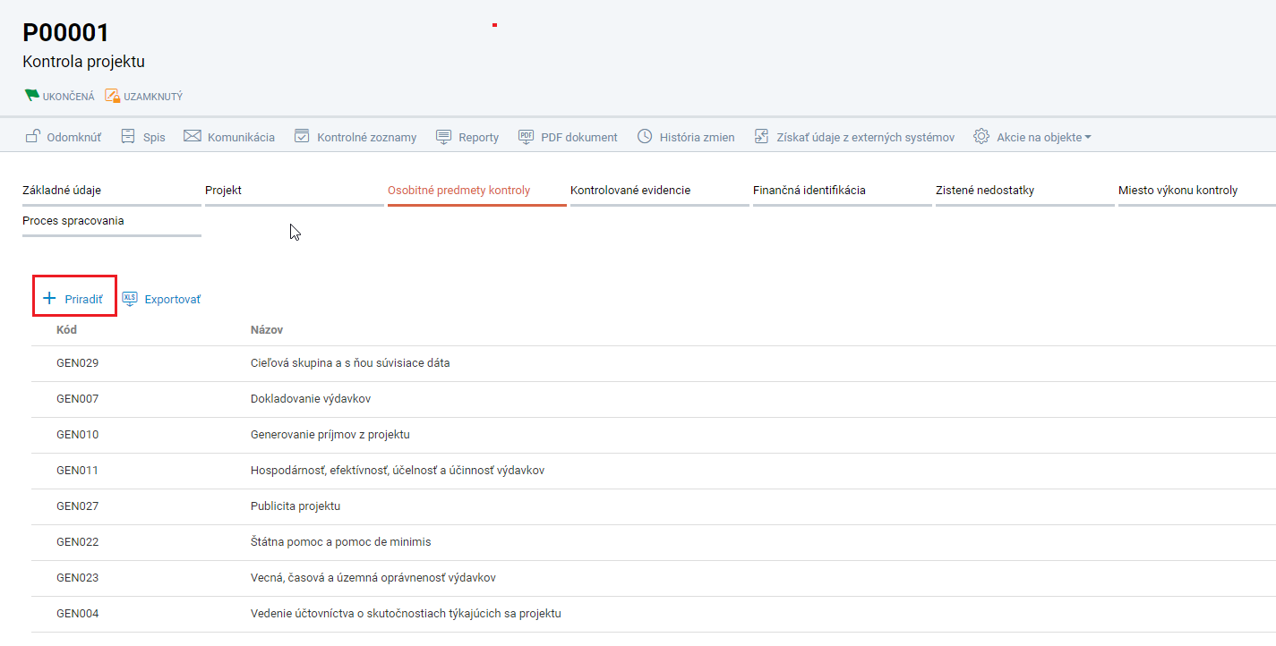

Obr. č. 22: záložka Osobitné predmety kontroly

* + 1. ***záložka Kontrolované evidencie***

Záložka sa zobrazuje pri KPRJ. Používateľ zvolí záložku „Kontrolované evidencie“, ktorá je zobrazená na obr. č. 23.

Záložka sa skladá z viacerých editovateľných sekcií:

* sekcia Žiadosti o platbu
* sekcia Verejné obstarávania
* sekcia Monitorovacie správy
* sekcia Účtovné doklady

V jednotlivých sekciách môže používateľ priradiť jednotlivé kontrolované evidencie, ktoré sa vzťahujú ku kontrolovanému projektu a konkretizujú predmet kontroly. Informácie je potrebné do ITMS2014+ evidovať v plnom rozsahu dokumentácie, ktorá je potrebná pre vystavenie správy z kontroly.

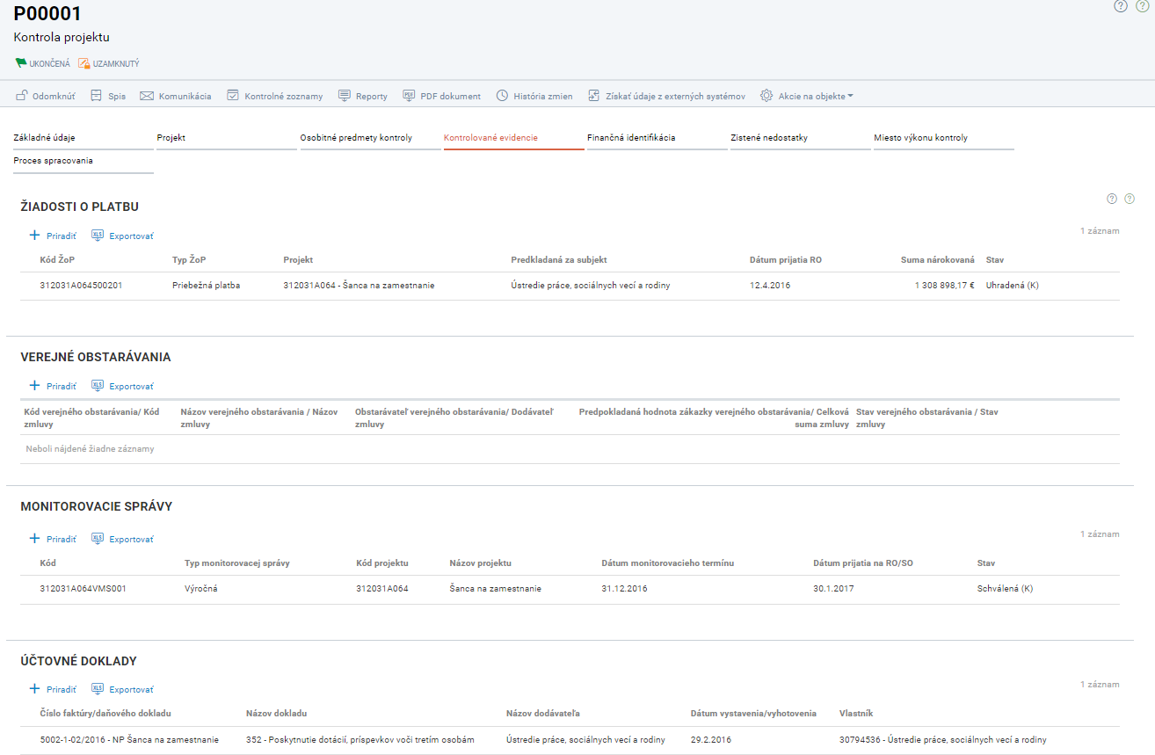

Obr. č. 23: záložka Kontrolované evidencie

* + 1. ***záložka Proces spracovania***

Proces spracovania KPRJ je možné spravovať obdobne ako je popísaný v časti usmernenia 5.1.6 záložka Proces spracovania s výnimkou stavu kontroly s názvom „Pripravovaná“, ktorý je dostupný len v prípade výkonu KPRJ formou „Finančnej kontroly na mieste“. Stav pripravovaná je využívaný na naštudovanie dokumentácie potrebnej pre výkon kontroly na mieste, ako aj na prípravu potrebnej dokumentácie, najmä na vyhotovenie a zaevidovanie Poverenia na vykonanie KPRJ na mieste, Oznámenia o vykonaní KPRJ na mieste.

## Práca so záložkami Verejné obstarávania pri KVO

Táto časť usmernenia sa venuje popisu záložiek v prípade KVO, ktoré sa zobrazujú používateľovi na obrazovke nad rámec záložiek popísaných v časti 5.1 Práca so záložkami KŽoP tohto usmernenia a súvisí so špecifikami evidencie KVO.

* + 1. ***záložka Verejné obstarávania***

Záložka sa zobrazuje pri KVO. Používateľ zvolí záložku „Verejné obstarávania“, ktorá je zobrazená na obr. č. 24. Zobrazí sa verejné obstarávanie so zmluvou, ktorá je predmetom KVO. Prostredníctvom tlačidla **„+Priradiť“** má používateľ možnosť priradenia verejných obstarávaní so zmluvami kontrolovanej osoby/subjektu.

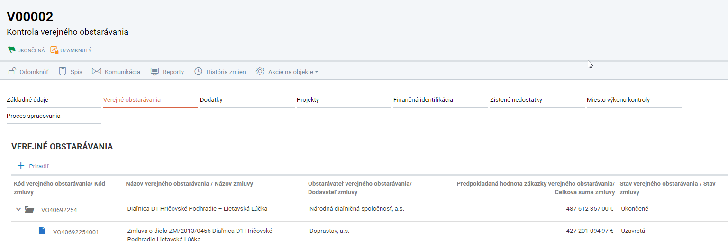

Obr. č. 24: záložka Verejné obstarávania

* + 1. ***záložka Dodatky***

Záložka sa zobrazuje pri KVO. Používateľ zvolí záložku „Dodatky“, ktorá je zobrazená na obr. č. 25. Zobrazí sa dodatok kontrolovanej zmluvy daného VO, ku ktorému sa kontrola vzťahuje. Prostredníctvom tlačidla **„+Priradiť“** má používateľ možnosť priradenia dodatkov zmluvy VO, ktorá je súčasťou kontrolovaného VO.

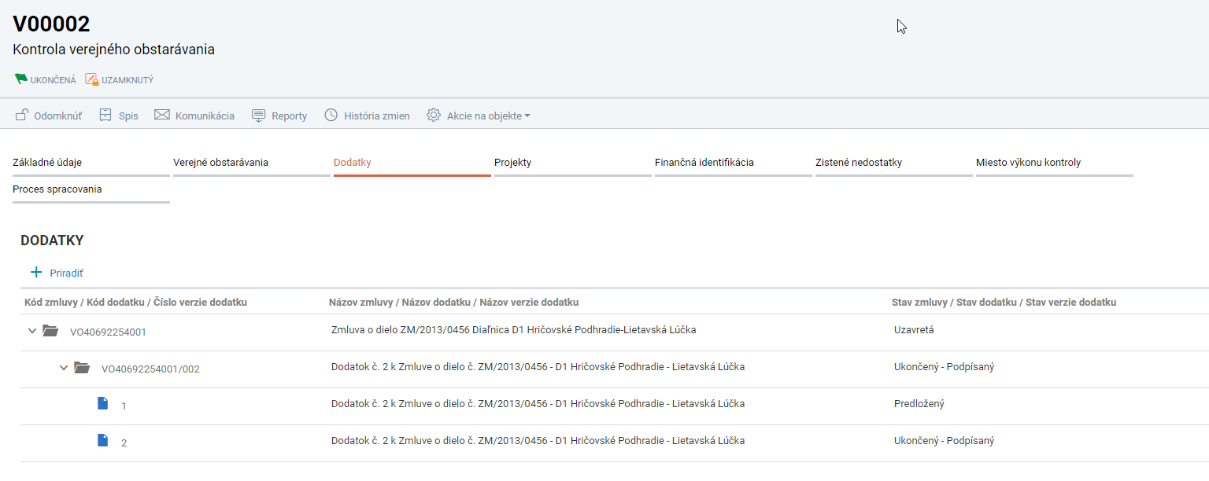

Obr. č. 25: záložka Dodatky

## Práca s tlačidlami KPRJ

Používateľ ITMS2014+ postupuje pri práci s ITMS2014+ primerane podľa inštrukcií uvedených v podkapitole 5.2 tohto usmernenia, nakoľko tlačidlá fungujú v pod evidencii KPRJ rovnako ako v pod evidencii KŽoP.

1. Evidencia „Kontroly“ na verejnej časti

Pre používateľov verejnej časti boli sprístupnené evidencie Kontrol (KŽoP, KVO, KPRJ). Podstatou funkcionality je sprístupnenie kontrol na verejnej časti ITMS2014+ z dôvodu lepšej informovanosti používateľov verejnej časti, ako aj z dôvodu podporenia procesu vyjadrenia sa prijímateľa k zisteným nedostatkom na konkrétnej kontrole.

Uvádzame krátky popis funkcionalít, ktoré sú dostupné používateľom verejnej časti ITMS2014+:

* Automatický vznik kontroly, ku ktorému dochádza pri KŽoP a KVO, posunom ŽoP do stavu spracovanie na RO, alebo vyčlenením časti ŽoP, predložením VO spolu so žiadosťou o vykonanie kontroly.
* Kontrola posunutá do stavu Prebieha – kontrola sa stáva viditeľnou pre používateľov na verejnej časti ITMS2014+- používateľ vidí iba základné informácie, ktoré nemajú vplyv na účel a cieľ kontroly.
* V detaile zisteného nedostatku pribudla záložka Námietky – „Zoznam Námietok/Vyjadrení“ prijímateľa.

Keď je kontrola na neverejnej časti v stave „Prebieha**“**, sprístupňuje sa používateľom na verejnej časti s tým, že obsah (evidencia údajov/dokumentov) kontroly – jednotlivé záložky sa aktualizujú podľa toho, v akom stave sa kontrola nachádza. Spravidla sú dáta automatizovaným spôsobom aktualizované prostredníctvom aktualizácie údajov/dokumentov prostredníctvom neverejnej časti ITMS2014+, ktoré obsluhujú zamestnanci orgánov vykonávajúci príslušnú kontrolu.

Používateľ sa do zoznamu kontrol dostane z hlavného menu, kde klikne na príslušnú pod evidenciu (napr. KPRJ). Evidencia je zobrazená obrázkom č. 26. V zozname kontrol si vyhľadá dotknutú kontrolu.

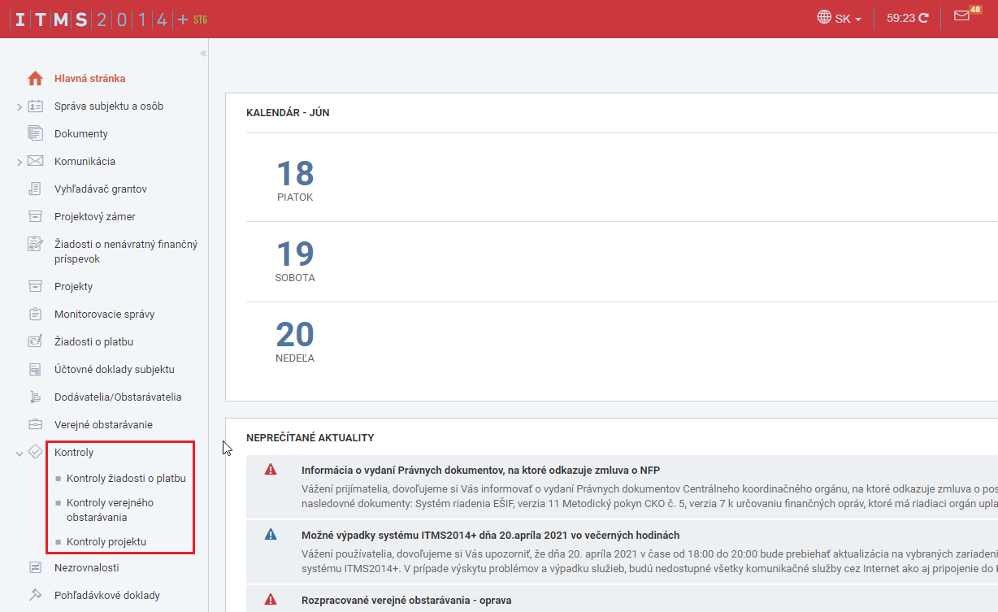

Obr. č. 26: Hlavné menu ITMS2014+ verejná časť, Kontroly

## Práca s detailom kontroly

V ľavej hornej časti obrazovky sa nachádza jedinečný kód vytvorenej KŽoP – v našom ilustračnom prípade „Z70332“. Pod kódom sa zobrazuje evidencia v ktorej sa nachádza používateľ - „Kontrola žiadosti o platbu“. Pod ňou sa zobrazuje informácia o stave, v akom sa kontrola nachádza (napr. ODOSLANÁ / VYJADRENIA / NÁMIETKY (40)).

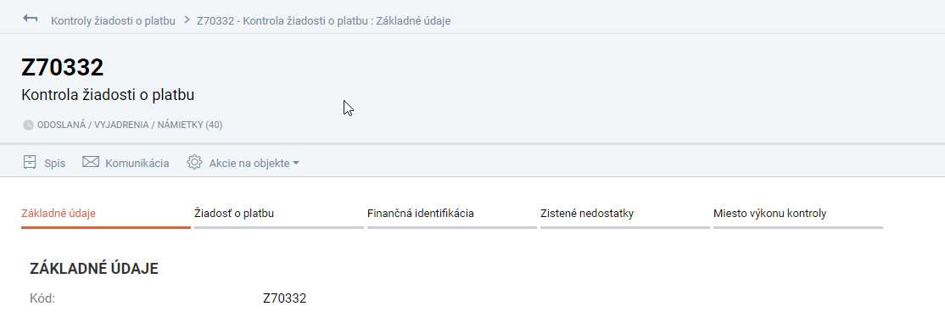

Obr. č. 27: Detail kontroly žiadosti o platbu

Používateľ má v detaile kontroly dostupné tlačidlá:

**Spis** - používateľ zvolí tlačidlo **„Spis“,** ktorý slúži na evidovanie dokumentácie ku kontrole. Do spisu sa tiež automaticky ukladajú dokumenty, ktoré boli odoslané prostredníctvom komunikácie na neverejnú časť.

**Komunikácia -** používateľ zvolí tlačidlo **„Komunikácia“**, ktorá slúži na formálnu alebo neformálnu komunikáciu medzi orgánom vykonávajúcim kontrolu a kontrolovaným subjektom. V rámci komunikácie je možné odosielať dokumenty. Viac informácií ku komunikácií nájdete v usmernení ku komunikácii, ktoré je dostupné na webovom sídle https://www.partnerskadohoda.gov.sk/302-sk/usmernenia-a-manualy/.

**Akcie na objekte – Zapnúť sledovanie -** používateľ zvolí tlačidlo **„Akcie na objekte – Zapnúť sledovanie“**, ktoré slúži na zapnutie sledovania dotknutej kontroly. Pri každej zmene stavu kontroly príde používateľovi správa o vykonanom posune na objekte.

**Akcie na objekte – Delegovať inému používateľovi -** používateľ zvolí tlačidlo „**Akcie na objekte – Delegovať inému používateľovi“**, ktoré slúži na sprístupnenie dotknutej kontroly inému používateľovi verejnej časti ITMS2014+, pričom musí zadať jeho používateľský email a definovať mu právomoci pre prácu s danou evidenciu (čítanie, editovanie, editovanie/predloženie).

Práca so záložkami je popísaná v sekcii 2.1 Práca so záložkami KŽoP. Fukcionalita systému ITMS2014+ sa ovláda rovnakým spôsobom ako v neverejnej časti.

## Práca so záložkami kontrol

Používateľ sa dokáže preklikávať v ľubovoľnom poradí medzi záložkami. Aktívna záložka je zafarbená červenou farbou. Zobrazovanie záložiek je podmienené stavom, v akom sa daná kontrola nachádza.

#### záložka Základné údaje

Používateľ klikne na záložku „Základné údaje“. Záložka sa skladá z viacerých **needitovateľných** sekcií:

• sekcia Základné údaje

• sekcia Orgán vykonávajúci kontrolu

• sekcia Kontrolná skupina

o podsekcia Zamestnanci orgánu

o podsekcia Prizvané osoby

• sekcia Kontrolovaná osoba/subjekt

• sekcia Kontrola tretej osoby/subjektu

• sekcia Pozastavenia kontroly

**Sekcia Základné údaje:**

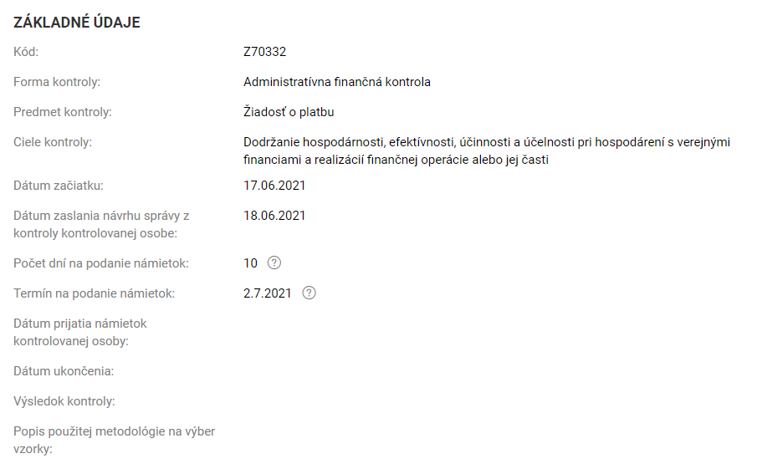

Obr. č. 28: záložka Základné údaje, sekcia Základné údaje

**Sekcia Orgán vykonávajúci kontrolu:**

Sekcia „Orgán vykonávajúci kontrolu“ je automaticky predvyplnená údajmi orgánu vykonávajúceho danú kontrolu (obr. č. 29)

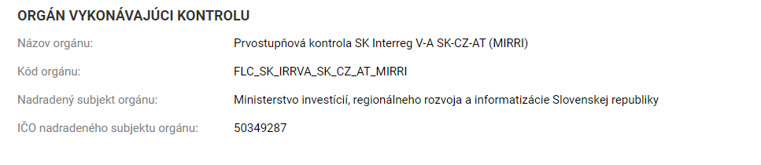

Obr. č. 29: záložka Základné údaje, sekcia Orgán vykonávajúci kontrolu

**Sekcia Kontrolná skupina:**

Sekcia „Kontrolná skupina“ sa skladá z dvoch podsekcií „Zamestnanci orgánu“ a „Prizvané osoby“. Sekcia obsahuje osoby, ktoré vykonávajú kontrolu a každá priradená osoba má zadefinovanú „Funkciu v kontrolnej skupine“ (člen/vedúci). Kontrolná skupina sa na verejnej časti zobrazuje len v stave KŽoP Odoslaná na vyjadrenie, Vyjadrenie doručené, Vyjadrenie nedoručené a Ukončená.

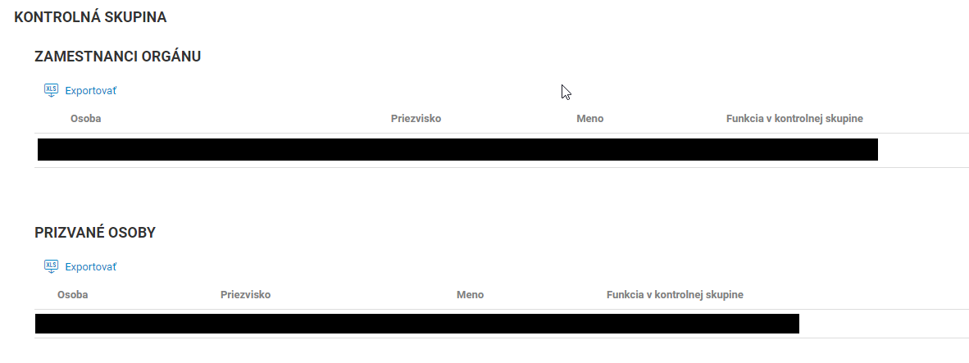

Obr. č. 30: záložka Základné údaje, sekcia Kontrolná skupina

**Sekcia Kontrolovaná osoba/subjekt a Kontrola tretej osoby/subjektu:**

Na obr. č. 31 je zobrazená sekcia „Kontrolovaná osoba/subjekt“ a „Kontrola tretej osoby/subjektu“. Sekcia „Kontrolovaná osoba/subjekt“ je automaticky vyplnená údajmi kontrolovaného subjektu. Sekcia kontroly tretej osoby/subjektu slúži pre prípad, že kontrolovaná evidencia má partnera.

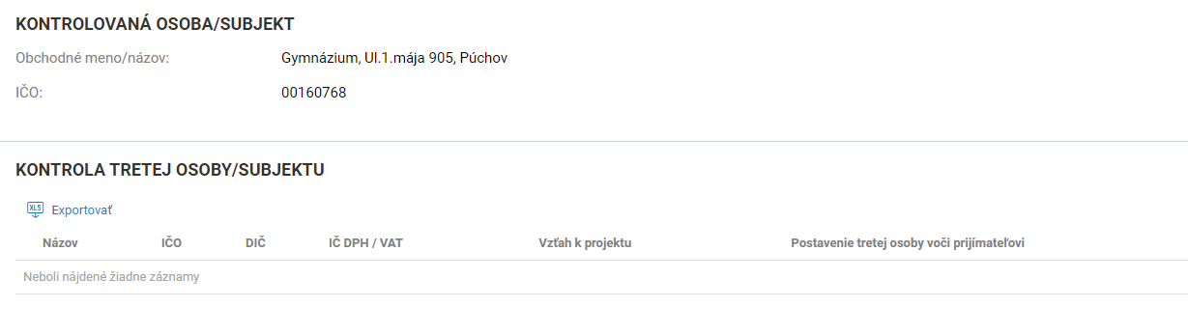

Obr. č. 31: záložka Základné údaje, sekcia Kontrolovaná osoba/subjekt a Kontrola tretej osoby/subjektu

**Sekcia Pozastavenia kontroly**

Sekcia „Pozastavenie kontroly“ sa automaticky vyplní v prípade, že došlo z adekvátnych dôvodov k pozastaveniu danej kontroly.

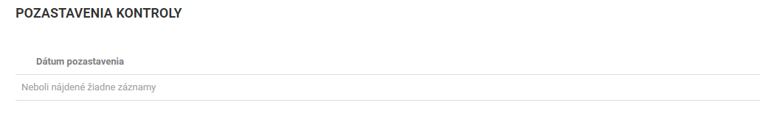

Obr. č. 32: záložka Základné údaje, sekcia Pozastavenie kontroly

#### záložka Žiadosť o platbu

Záložka „Žiadosť o platbu“ sa zobrazuje iba v prípade KŽoP a má informatívny charakter. Zobrazia sa základné informácie o ŽoP (kód, typ, stav, suma nárokovaná a pod.), ktorá je predmetom KŽoP.

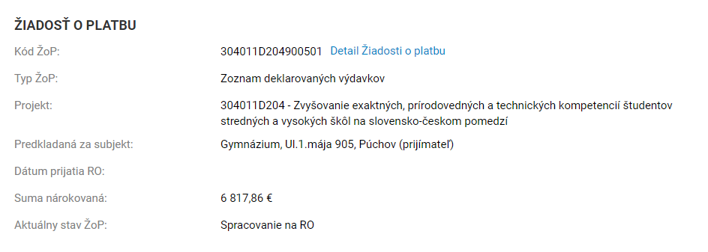

Obr. č. 33: záložka Žiadosť o platbu

#### záložka Verejné obstarávania

Záložka „Verejné obstarávania“ sa zobrazuje iba v prípade KVO a má informatívny charakter. Zobrazí sa Verejné obstarávanie/zmluvy, ktoré sú predmetom kontroly.

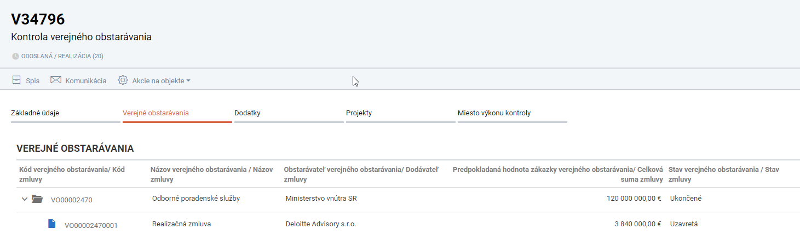

Obr. č. 34: záložka Verejné obstarávania

#### záložka Dodatky

Záložka „Dodatky“ sa zobrazuje iba v prípade KVO a má informatívny charakter. Zobrazí sa dodatok/dodatky kontrolovanej zmluvy verejného obstarávania.

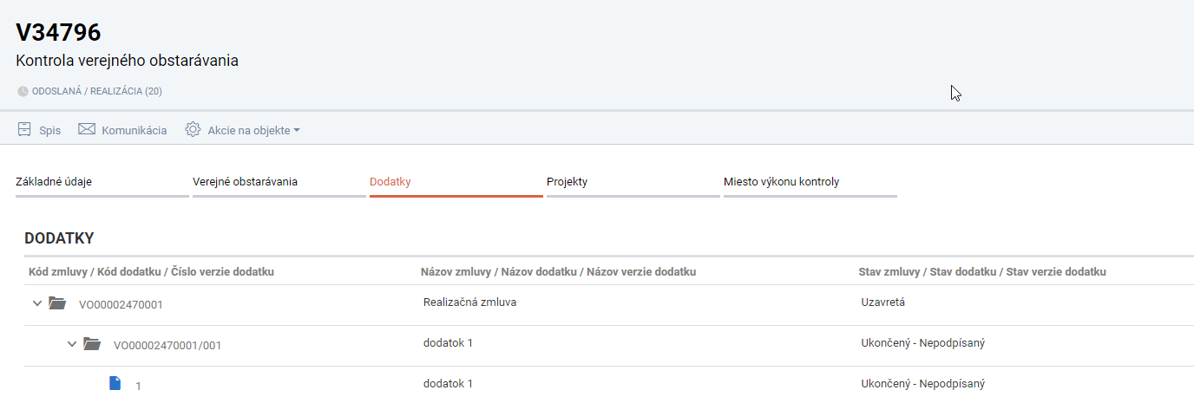

Obr. č. 35: záložka Dodatky

#### záložka Projekty

Záložka „Projekty“ sa zobrazuje ako v prípade KVO, tak aj v prípade KPRJ a má informatívny charakter. Zobrazí sa projekt, ku ktorému sa viaže kontrolované VO/projekt ktorý je predmetom kontroly.

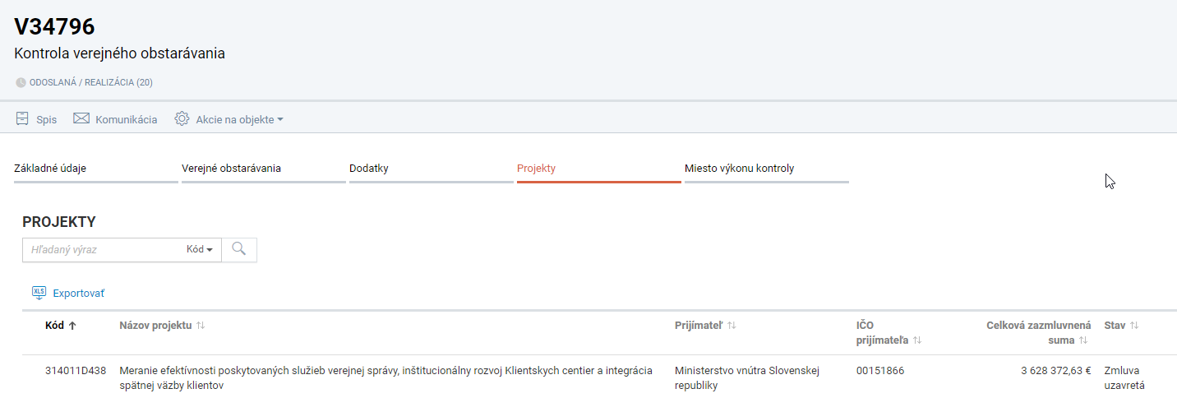

Obr. č. 36: záložka Projekty

#### záložka Osobitné predmety kontroly

Záložka „Osobitné predmety kontroly“ sa zobrazuje v prípade KPRJ a má informatívny charakter.

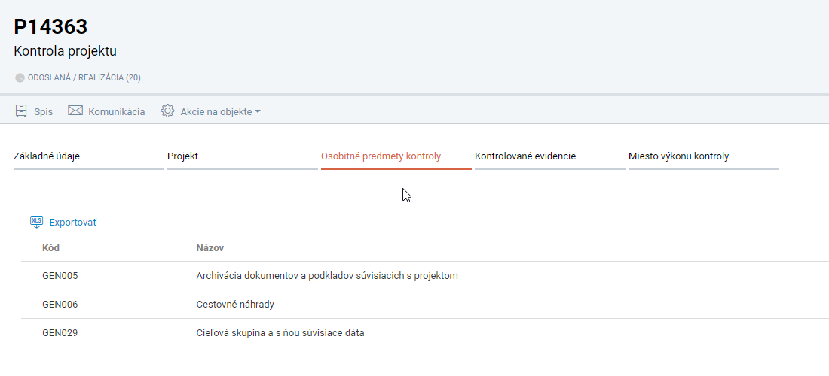

Obr. č. 37: záložka Osobitné predmety kontroly

#### záložka Kontrolované evidencie

Záložka „Kontrolované evidencie“ sa zobrazuje v prípade KPRJ a má informatívny charakter.

Záložka sa skladá z viacerých sekcií:

* sekcia Žiadosti o platbu
* sekcia Verejné obstarávania
* sekcia Monitorovacie správy
* sekcia Účtovné doklady

V jednotlivých sekciách sa zobrazujú kontrolované evidencie, ktoré sú súčasťou predmetnej kontroly projektu.

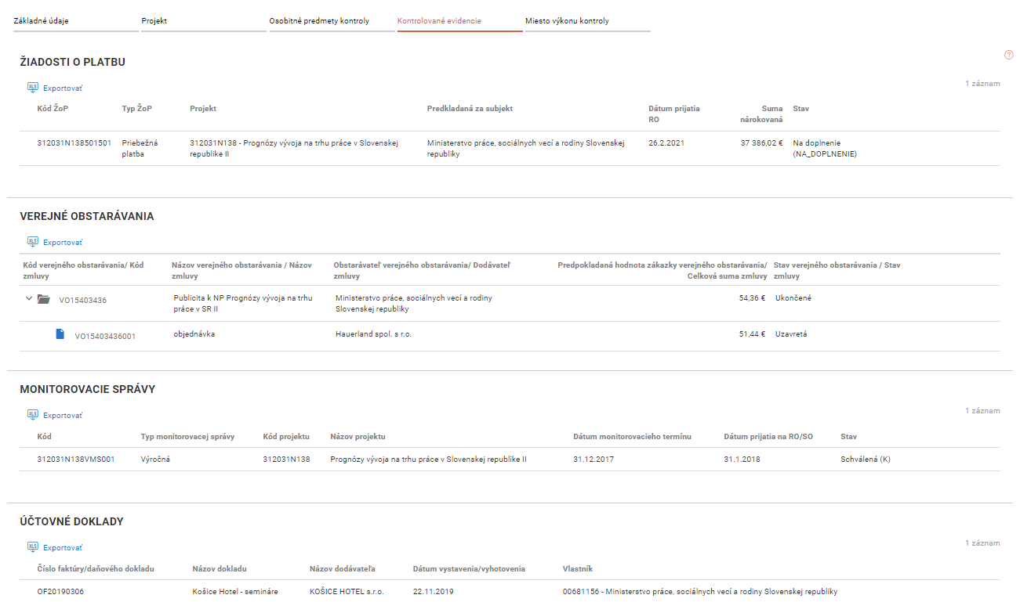

Obr. č. 38: záložka Kontrolované evidencie

#### záložka Finančná identifikácia

Záložka „Finančná identifikácia“ sa zobrazuje iba v prípade, kedy je daná kontrola v stave ODOSLANÁ / VYJADRENIA / NÁMIETKY (40). Používateľ vidí “Objem skontrolovaných finančných prostriedkov” a “Neoprávnené výdavky”, ktoré sú predmetom kontroly.

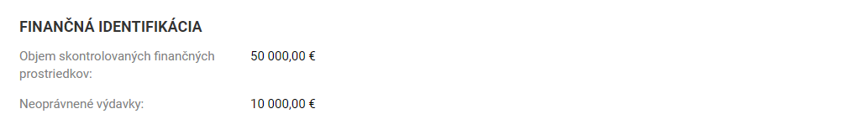

Obr. č. 39: záložka Finančná identifikácia

#### záložka Zistené nedostatky

Záložku „Zistené nedostatky“ (obr. Č. 40) sa zobrazuje iba v prípade, ak je daná kontrola v stave ODOSLANÁ / VYJADRENIA / NÁMIETKY (40). Na prvej úrovni zoznamu je zobrazený zistený nedostatok (vytvára kontrolór orgánu vykonávajúceho kontrolu v neverejnej časti ITMS2014+).

Záložka slúži na zaevidovanie námietok používateľom. Práca s vytváraním a odosielaním námietok je popísaná v sekcii 6.3 Usmernenia „Zaevidovanie a odosielanie námietok“.

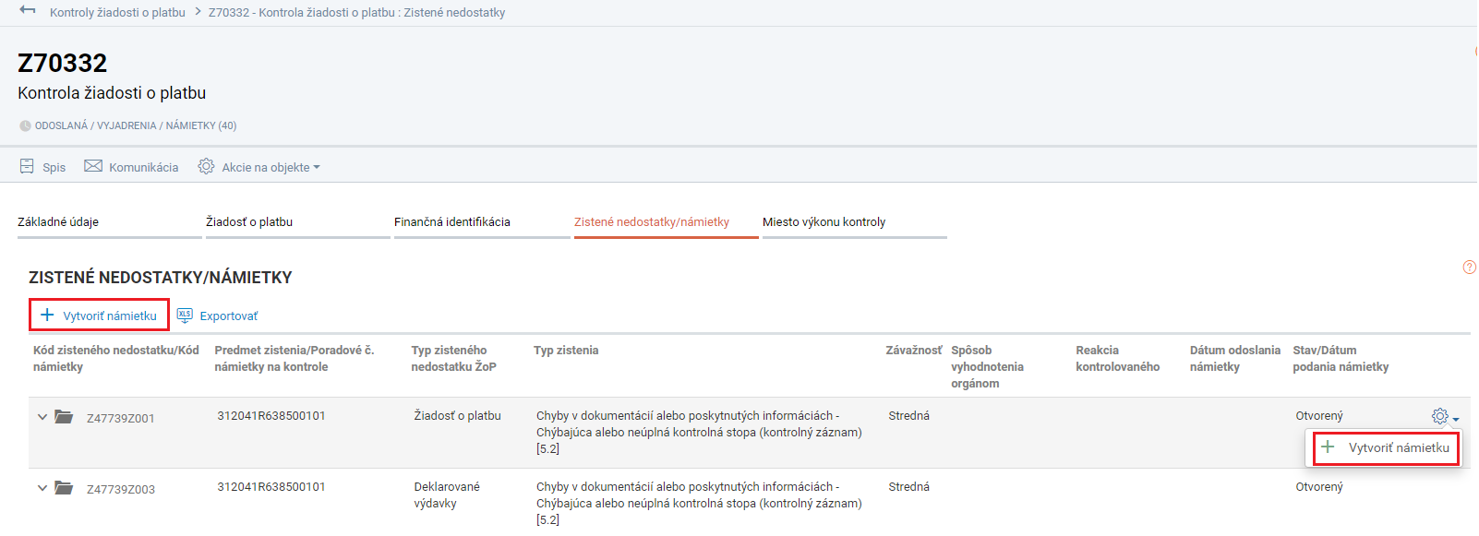

Obr. č. 40: záložka Zistené nedostatky

#### záložka Miesto výkonu kontroly

Používateľ zvolí záložku “Miesto výkonu kontroly” ktorá je zobrazená na obr. č. 41. V prípade kontroly na mieste je uvedená konkrétna lokalita, kde kontrola prebieha, v prípade administratívnej finančnej kontroly je uvedená adresu orgánu vykonávajúceho kontrolu.

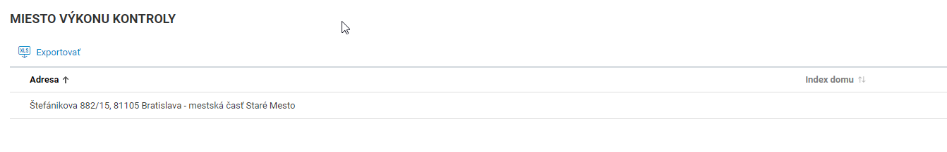

Obr. č. 41: záložka Miesto výkonu kontroly

## Zaevidovanie a odosielanie námietok

Používateľ verejnej časti má možnosť preštudovať si zistené nedostatky a následne vytvoriť námietku/námietky. Námietky je možné vytvoriť ako k samotnému **zisteniu**, tak aj k **odporúčaniam daného zistenia**, či **lehotám** **daného zistenia** (obr. č. 42)

Používateľ má možnosť vytvoriť každú námietku samostatne prostredníctvom tlačidla „**+Vytvoriť“ námietku.** Na vytvorenie slúži wizard, ktorý je 1 alebo 2 krokový v závislosti od vytváraného objektu/objektov.

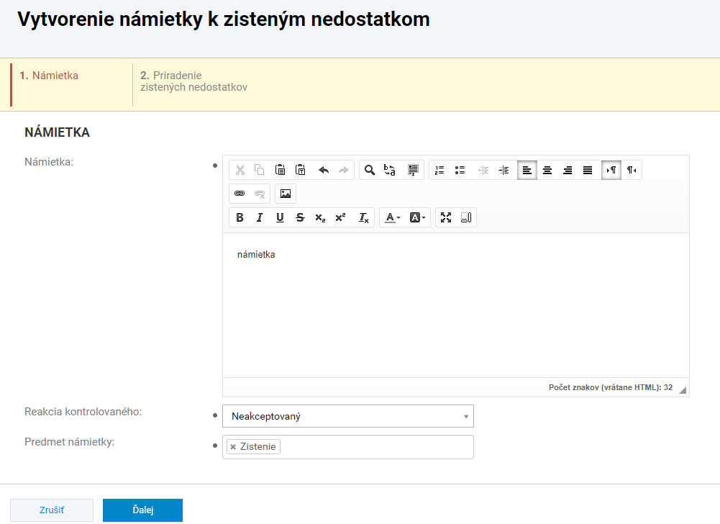

Obr. č. 42: Vytvorenie námietky – 1. krok wizardu

Pri vytváraní námietky je potrebné aby používateľ definoval svoju námietku, určil predmet námietky, k čomu sa námietka viaže – zistenie, odporúčanie, lehota a uviedol, či danú skutočnosť neakceptuje, alebo čiastočne akceptuje (obr. č. 42).

Pri vytvorení námietky (obr. č. 43) je možné námietku priradiť v 2. kroku wizardu prostredníctvom tlačidla **„+Priradiť“**  aj pre viaceré zistené nedostatky, ku ktorým sa bude námietka viazať.

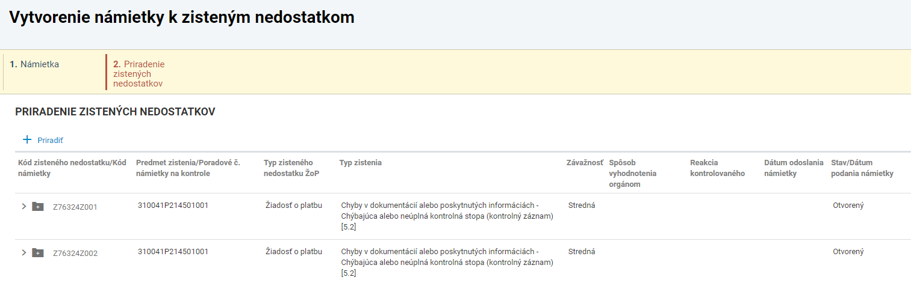

Obr. č. 43: Vytvorenie námietky – 2. krok wizardu

Po dokončení wizardu vytvárania námietky sa táto zobrazí/zobrazia v záložke Zistené nedostatky, pod dotknutým zisteným nedostatkom, ku ktorému sa viaže/u (obr. č. 44).

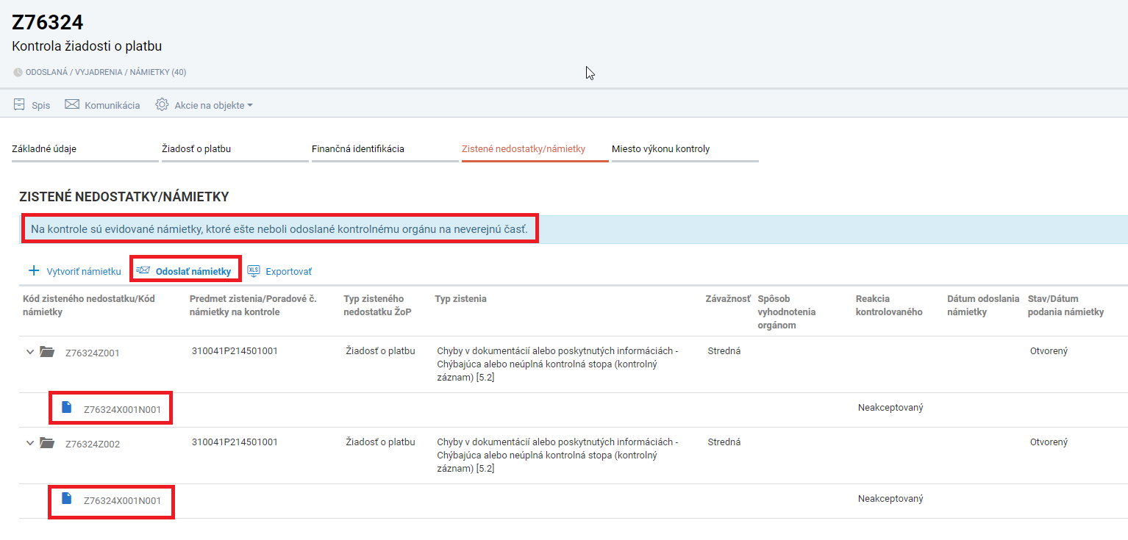

Obr. č. 44: Zobrazenie námietok v záložke Zistené nedostatky

Používateľ je upozornený info hláškou, že námietky je potrebné odoslať na príslušný RO/SO. Až po ich odoslaní sa zobrazia používateľom neverejnej časti ITMS2014+(RO/SO). Námietky je možné vytvárať a odosielať postupne, do uplynutia lehoty stanovej zo strany RO/SO.

Na odoslanie námietok slúži tlačidlo „**Odoslať námietky“**.Používateľ ja automaticky presmerovaný do vytvorenia odchádzajúcej komunikácie (obr. č. 45). Spustí sa 2 krokový wizard, kde v 1. kroku sa definujú základné údaje komunikácie a jej adresát. Údaje ako Vec, Typ a Predmet sú preddefinované. V poli Text je potrebné zadefinovať sprievodný text ku komunikácii.

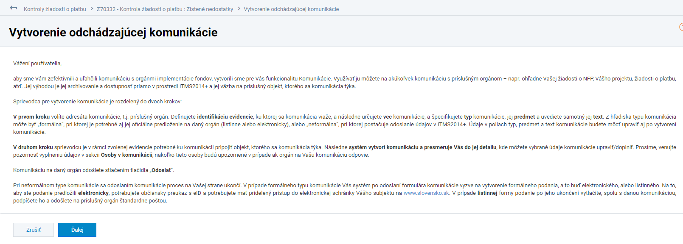

Obr. č. 45: Vytvorenie odchádzajúcej komunikácie – informácia

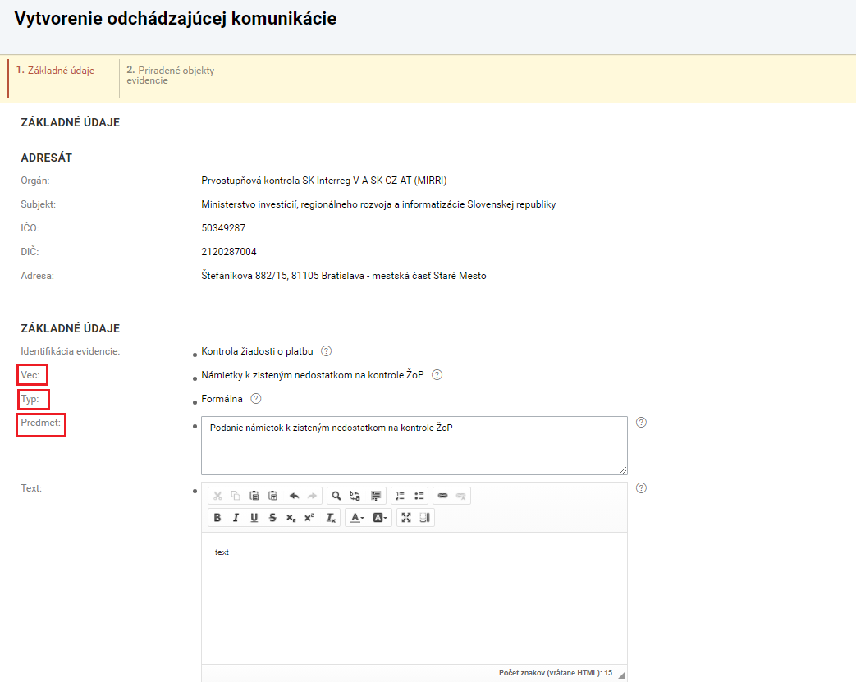

Obr. č. 46: Vytvorenie odchádzajúcej komunikácie – prvý krok

2. krok wizardu obsahuje priradené objekty, ku ktorým sa komunikácia vzťahuje (KŽoP/KVO/KPRJ).

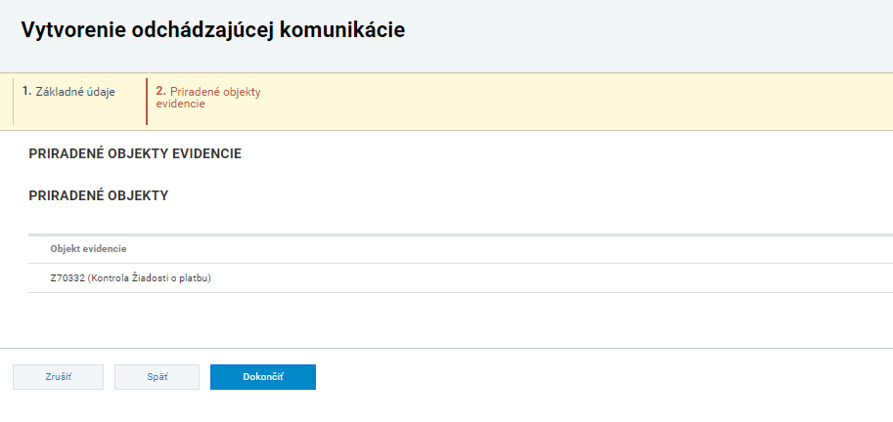 Obr. č. 47: Vytvorenie odchádzajúcej komunikácie – druhý krok

Po dokončení wizardu sa používateľ verejnej časti dostane do detailu odchádzajúcej komunikácie, kde je potrebné v logickom celku Osoby v komunikácii, priradiť kontaktnú osobu za daný subjekt vo vzťahu k odchádzajúcej komunikácii a štatutárneho zástupcu (obr. č. 48).

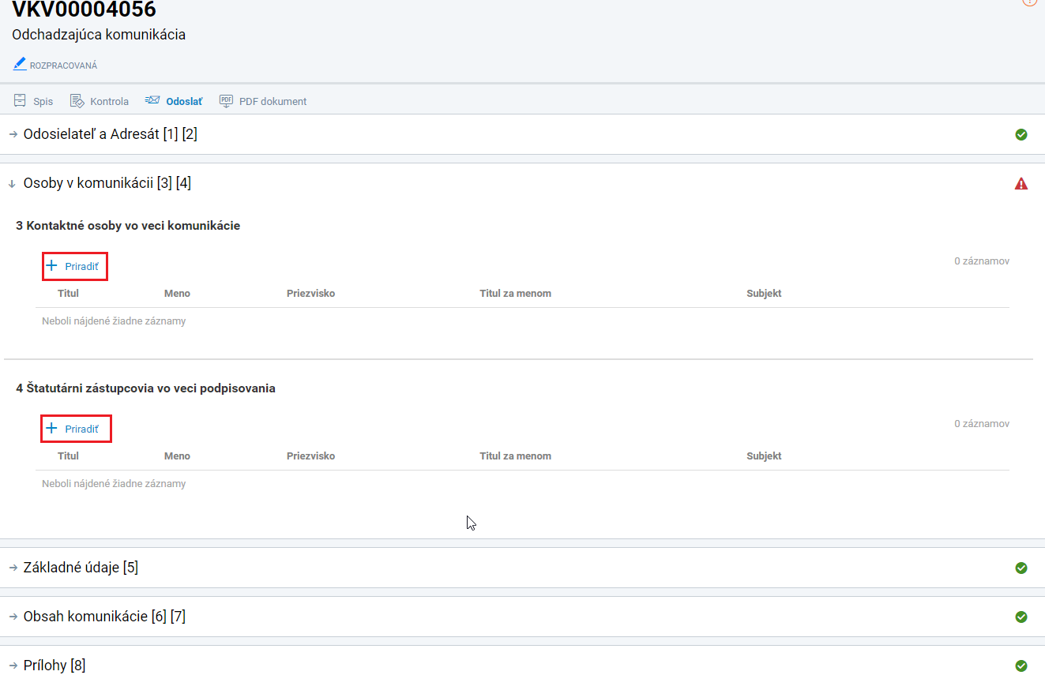

Obr. č. 48: Detail odchádzajúcej komunikácie – priradenie osôb štatutárov

Používateľ má možnosť námietky predložiť a podpísať elektronicky prostredníctvom ITMS2014+ a tým pádom už nie je potrebné ich zasielanie listinne.

Preto je v prípade elektronického podpísania námietok potrebné v logickom celku Prílohy priložiť súbor/y s námietkami (obr. č. 49).

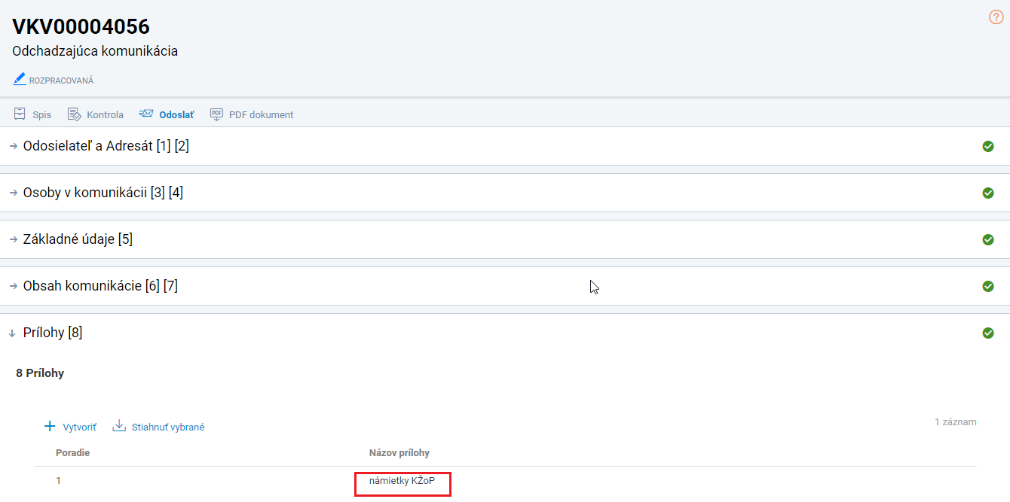

Obr. č. 49: Detail odchádzajúcej komunikácie – priloženie námietok

Následne je potrebné aby používateľ verejnej časti danú komunikáciu odoslal prostredníctvom tlačidla „**Odoslať“**. Dochádza tak k vytvoreniu samotného podania, kedy má možnosť používateľ si zvoliť elektronické alebo listinné podanie (obr. č. 50). V prípade listinného podania je potrebné následne námietky podpísať a zaslať poštou na príslušný RO/SO. V prípade elektronického podania používateľ elektronicky prostredníctvom Slovensko.sk dané námietky aj samotné podanie podpíše.

Po odoslaní komunikácie “Podanie námietok k zisteným nedostatkom na kontrole ŽoP“ sa námietky zobrazia zamestnancom na príslušnom RO/SO a môžu začať s ich spracovávaním.

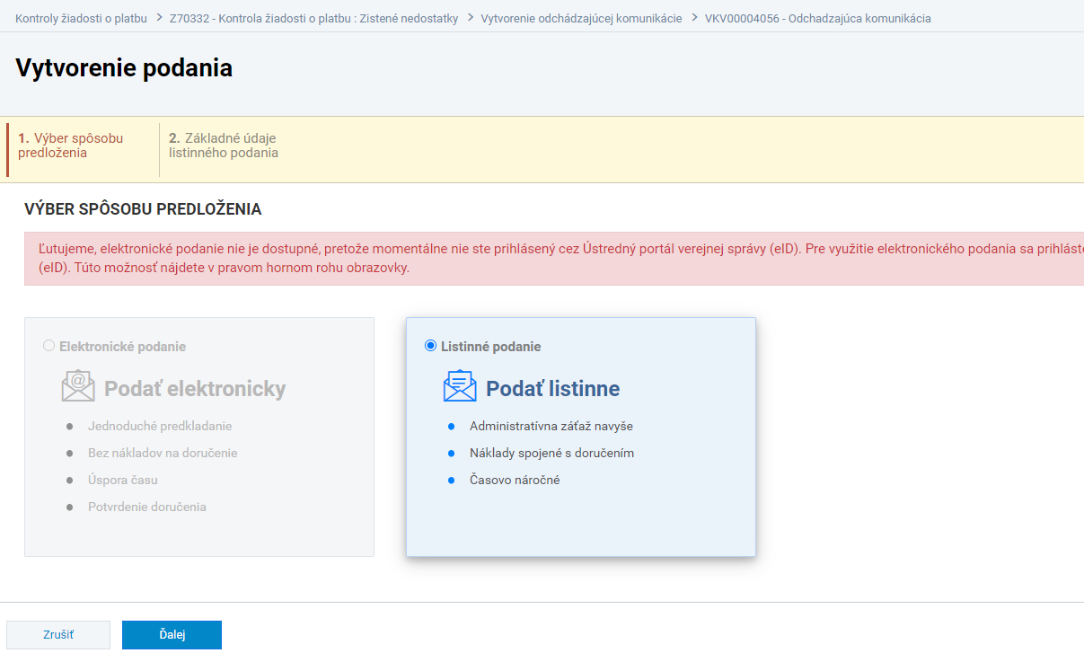

Obr. č. 50: Sprievodca vytvorením podania – výber spôsobu podpisovania prvý krok

Používateľ na verejnej časti v záložke Zistené nedostatky vidí dátum, kedy boli námietky odoslané/podané.

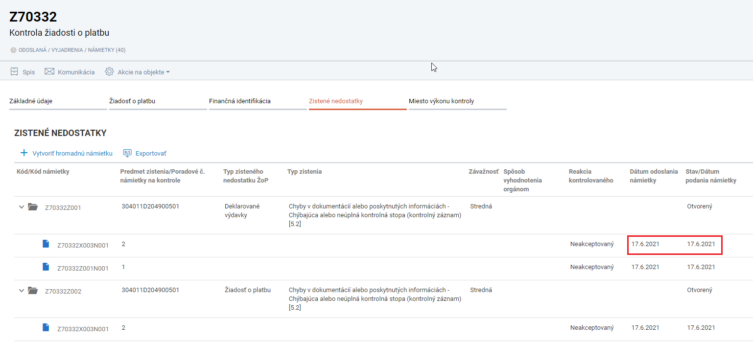

Obr. č. 51: Záložka zistené nedostatky obsahujúca vyplnenú evidenciu

1. Záver
2. V prípade ak pri práci s popisovanými evidenciami nastane špecifická situácia, kedy nie je možné aplikovať ustanovenia tohto usmernenia, odporúčame používateľovi neverejnej časti obrátiť sa na manažéra ITMS2014+ na orgáne. Používateľ verejnej časti postúpi svoju požiadavku na RO/SO a RO/SO postupuje podľa predchádzajúcej vety a následne usmerní používateľa verejnej časti ITMS2014+. Pokiaľ nebude možné požiadavku vybaviť podľa vyššie uvedeného postupu, je možné kontaktovať technickú podporu ITMS2014+ a to formou dostatočne popísanej konkrétnej požiadavky, zaevidovanej prostredníctvom Helpdesku (bližšie informáciu o postupe zaevidovania takejto požiadavky sú dostupné na webovom sídle: <http://www.itms.datacentrum.sk/podpora-87.html>).